TỔNG LIÊN ĐOÀN LAO ĐỘNG VIỆT NAM

**TRƯỜNG ĐẠI HỌC TÔN ĐỨC THẮNG**

**KHOA CÔNG NGHỆ THÔNG TIN**



**NGUYỄN THỊ ANH ĐÀO – 52000830**

**CẢI THIỆN PHÁT HIỆN BỆNH TRÊN LÁ CÂY DƯA CHUỘT VỚI MÔ HÌNH YOLOV8 VÀ DENSENET**

**KHÓA LUẬN TỐT NGHIỆP**

**THÀNH PHỐ HỒ CHÍ MINH, NĂM 2024**

TỔNG LIÊN ĐOÀN LAO ĐỘNG VIỆT NAM

**TRƯỜNG ĐẠI HỌC TÔN ĐỨC THẮNG**

**KHOA CÔNG NGHỆ THÔNG TIN**



**NGUYỄN THỊ ANH ĐÀO – 52000830**

**CẢI THIỆN PHÁT HIỆN BỆNH TRÊN LÁ CÂY DƯA CHUỘT VỚI MÔ HÌNH YOLOV8 VÀ DENSENET**

**KHÓA LUẬN TỐT NGHIỆP**

**MẠNG MÁY TÍNH**

**VÀ TRUYỀN THÔNG DỮ LIỆU**

Người hướng dẫn

**TS. Bùi Quy Anh**

**THÀNH PHỐ HỒ CHÍ MINH, NĂM 2024**

LỜI CẢM ƠN

Trước tiên, em xin gửi lời cảm ơn chân thành đến quý thầy cô Khoa Công nghệ thông tin Trường Đại học Tôn Đức Thắng đã trang bị cho em kiến thức nền tảng, cùng với những kinh nghiệm quý báu trong suốt quá trình học tập. Đặc biệt, em xin cảm ơn TS. Bùi Quy Anh, người đã tận tình hướng dẫn, đóng góp ý kiến để giúp em hoàn thành khóa luận này.

Em cũng xin gửi lời cảm ơn đến gia đình và những người luôn bên cạnh ủng hộ, tạo điều kiện tốt nhất để em có thể tập trung vào việc học và nghiên cứu. Sự hy sinh và động viên của ba mẹ đã tiếp thêm sức mạnh cho em trong suốt chặng đường học tập.

Cuối cùng, em xin cảm ơn bạn bè, đồng nghiệp và tất cả những ai đã giúp đỡ em trong quá trình thực hiện khóa luận này. Sự giúp đỡ và chia sẻ của mọi người là nguồn động lực quý báu, giúp em vượt qua những thử thách và hoàn thành khóa luận này một cách tốt nhất.

*TP. Hồ Chí Minh, ngày 12 tháng 8 năm 2024*

*Tác giả*

*(ký tên và ghi rõ họ tên)*

**Nguyễn Thị Anh Đào**

**CÔNG TRÌNH ĐƯỢC HOÀN THÀNH**

**TẠI TRƯỜNG ĐẠI HỌC TÔN ĐỨC THẮNG**

Tôi xin cam đoan đây là công trình nghiên cứu của riêng tôi và được sự hướng dẫn khoa học của TS. Bùi Quy Anh;. Các nội dung nghiên cứu, kết quả trong đề tài này là trung thực và chưa công bố dưới bất kỳ hình thức nào trước đây. Những số liệu trong các bảng biểu phục vụ cho việc phân tích, nhận xét, đánh giá được chính tác giả thu thập từ các nguồn khác nhau có ghi rõ trong phần tài liệu tham khảo.

Ngoài ra, trong luận văn còn sử dụng một số nhận xét, đánh giá cũng như số liệu của các tác giả khác, cơ quan tổ chức khác đều có trích dẫn và chú thích nguồn gốc.

**Nếu phát hiện có bất kỳ sự gian lận nào tôi xin hoàn toàn chịu trách nhiệm về nội dung luận văn của mình.** Trường đại học Tôn Đức Thắng không liên quan đến những vi phạm tác quyền, bản quyền do tôi gây ra trong quá trình thực hiện (nếu có).

*TP. Hồ Chí Minh, ngày 12 tháng 8 năm 2024*

*Tác giả*

*(ký tên và ghi rõ họ tên)*

**Nguyễn Thị Anh Đào**

Công trình được hoàn thành tại Trường Đại học Tôn Đức Thắng

Cán bộ hướng dẫn khoa học: TS. Bùi Quy Anh

*(Ghi rõ học hàm, học vị, họ tên và chữ ký)*

Bùi Quy Anh

Khóa luận/Đồ án tốt nghiệp được bảo vệ tại **Hội đồng đánh giá Khóa luận/Đồ án tốt nghiệp của Trường Đại học Tôn Đức Thắng** vào ngày… /…/……

Xác nhận của Chủ tịch Hội đồng đánh giá Khóa luận/Đồ án tốt nghiệp và Trưởng khoa quản lý chuyên ngành sau khi nhận Khóa luận/Đồ án tốt nghiệp đã được sửa chữa (nếu có).

**CHỦ TỊCH HỘI ĐỒNG TRƯỞNG KHOA**

.…………………………. …………………..

TÓM TẮT

Đề tài này tập trung vào việc phát hiện bệnh trên cây dưa chuột bằng cách ứng dụng các thuật toán học sâu, cụ thể là sự kết hợp giữa YOLOv8 và DenseNet, trong môi trường Internet vạn vật (IoT). Hệ thống được đề xuất bao gồm một quy trình hai giai đoạn: đầu tiên, hình ảnh cây dưa chuột được xử lý qua mô hình DenseNet để phân loại chúng thành hai nhóm: cây khỏe mạnh và cây bị bệnh. Đối với những cây được xác định là bị bệnh, hình ảnh sẽ tiếp tục được phân tích bằng thuật toán YOLOv8 để phát hiện loại bệnh cụ thể.

Hệ thống này hướng đến việc được tích hợp vào một mạng lưới cảm biến và thiết bị IoT, cho phép giám sát dựa trên thời gian thực và gửi thông báo tự động khi phát hiện bệnh. Các kết quả thực nghiệm cho thấy hệ thống có độ chính xác cao trong việc phát hiện và phân loại bệnh trên cây dưa chuột, góp phần nâng cao hiệu quả trong việc canh tác và quản lý nông nghiệp.

ABSTRACT

This topic focuses on detecting diseases in cucumber plants by applying deep learning algorithms, specifically the combination of YOLOv8 and DenseNet, within the Internet of Things (IoT) environment. The proposed system includes a two-stage process: first, images of cucumber plants are processed through the DenseNet model to classify them into two groups: healthy plants and diseased plants. For those identified as diseased, the images are further analyzed using the YOLOv8 algorithm to detect the specific type of disease.

This system aims to be integrated into a network of sensors and IoT devices, allowing for real-time monitoring and automatic notifications when diseases are detected. Experimental results show that the system has high accuracy in detecting and classifying diseases on cucumber plants, contributing to improved efficiency in agricultural management.

MỤC LỤC

LỜI CẢM ƠN i

TÓM TẮT iv

MỤC LỤC 1

DANH MỤC KÍ HIỆU VÀ CHỮ VIẾT TẮT 4

DANH MỤC CÁC BẢNG BIỂU, HÌNH VẼ, ĐỒ THỊ 6

CHƯƠNG 1 - TỔNG QUAN 8

1.1 Tính cấp thiết của đề tài 8

1.2 Mục tiêu nghiên cứu 10

1.3 Phương pháp nghiên cứu 10

1.4 Đối tượng nghiên cứu 11

1.4.1 Cây dưa chuột 11

1.4.2 Bệnh trên lá dưa chuột 12

1.5 Phạm vi nghiên cứu 16

1.6 Các nghiên cứu liên quan 16

1.7 Cấu trúc đề tài 17

CHƯƠNG 2 - CƠ SỞ LÝ THUYẾT 18

2.1 Bài toán Classification 18

2.1.1 Khái niệm 18

2.1.2 Các thuật toán phổ biến 19

2.1.3 Các thách thức và hướng phát triển 20

2.2 Mạng CNN 20

2.2.1 Giới thiệu 20

2.2.2 Cấu trúc cơ bản 21

2.2.3 Các kiến trúc mạng CNN phổ biến 21

2.3 Thuật toán DenseNet 25

2.3.1 Kiến trúc DenseNet 25

2.3.2 Các biến thể của DenseNet 26

2.4 Thuật toán EfficientNet 26

2.5 Bài toán Object Detection 27

2.5.1 Single-shot detectors 28

2.5.2 Two-stage detectors 28

2.6 Tổng quan về YOLO 28

2.6.1 Khái niệm 28

2.6.2 Cách hoạt động 29

2.6.3 Các phiên bản YOLO 31

2.6.4 Hạn chế 35

2.7 Giới thiệu về YOLOv8 35

2.7.1 Tổng quan 35

2.7.2 Kiến trúc 36

2.7.3 Kích thước mô hình 37

2.8 Tổng quan về IoT 38

2.8.1 Giới thiệu 38

2.8.2 Các đặc tính của IoT 39

2.9 IoT và AI 40

2.9.1 Khái niệm AIoT 40

2.9.2 Thành phần chính 41

2.10 Các thiết bị IoT đề xuất 42

CHƯƠNG 3 - NỘI DUNG NGHIÊN CỨU 45

3.1 Thực trạng, nguyên nhân của vấn đề 45

3.2 Bộ dữ liệu 47

3.1.1 Self-built dataset 47

3.1.2 Data enhancement 47

3.1.3 Gán nhãn dữ liệu 49

3.3 Quy trình thực hiện 50

3.2.1 Phân loại với DenseNet 51

3.2.2 Mô hình YOLOv8 54

3.2.3 So sánh trên hai bộ dữ liệu khác nhau 57

3.2.4 Mô hình YOLOv5 59

3.2.5 So sánh YOLOv5 và YOLOv8 60

3.2.6 Kết hợp DenseNet và YOLOv8 62

3.4 Hệ thống IoT đề xuất 65

CHƯƠNG 4 - KẾT LUẬN VÀ KIẾN NGHỊ 68

4.1 Ưu điểm 68

4.1.1 Giá trị khoa học 69

4.1.2 Giá trị ứng dụng 69

4.2 Hạn chế 70

4.3 Kiến nghị 70

TÀI LIỆU THAM KHẢO 72

DANH MỤC KÍ HIỆU VÀ CHỮ VIẾT TẮT

**CÁC CHỮ VIẾT TẮT**

|  |  |
| --- | --- |
| AI | Trí tuệ nhân tạo (Artificial Intelligence) |
| AIoT | Trí tuệ nhân tạo vạn vật (Artificial Intelligence of Things) |
| CNN | Mạng nơron tích chập (Convolutional Neural Network) |
| CNC | Công nghệ cao |
| COCO | Common Objects in Context |
| CSP | Cross-Stage Partial Networks |
| DTLS | Datagram Transport Layer Security |
| FPN | Feature Pyramid Network |
| HTTP | HyperText Transfer Protocol |
| IoU | Intersection over Union |
| IoT | Internet vạn vật (Internet of Things) |
| KNN | K-Nearest Neighbors |
| mAP | Mean Average Precision |
| MBConv | Mobile inverted bottleneck convolution |
| MQTT | Message Queue Telemetry Transport |
| PANet | Path Aggregation Network |
| PGI | Progressive Growing of Images |
| ReLU | Rectified Linear Unit |
| ResNet | Mạng dư (Residual Network) |
| RF | Radio Frequency |
| R-CNN | Regions with Convolutional Neural Networks |
| SGD | Stochastic Gradient Descent |
| SMOTE | Synthetic Minority Over-sampling Technique |
| SVM | Support Vector Machine |
| TP.HCM | Thành phố Hồ Chí Minh |
| TCP | Transmission Control Protocol |
| UDP | User Datagram Protocol |
| VMS | Video Management System |
| XMPP | Extensible Messaging and Presence Protocol |
| YOLO | You Only Look Once |
| benhsuongmai | Bệnh sương mai |
| benhkham | Bệnh khảm |
| benhphantrang | Bệnh phấn trắng |

DANH MỤC CÁC BẢNG BIỂU, HÌNH VẼ, ĐỒ THỊ

**DANH MỤC HÌNH**

Hình 1.1 Lá cây dưa chuột bị bệnh phấn trắng 12

Hình 1.2 Lá cây dưa chuột bị bệnh sương mai 13

Hình 1.3 Lá cây dưa chuột bị bênh khảm 15

Hình 2.1 Hai loại calassification chính 19

Hình 2.2 Sự phát triển của các kiến trúc mạng CNN 22

Hình 2.3 Cấu trúc GoogLeNet đầy đủ 23

Hình 2.4 Kiến trúc mạng ResNet 24

Hình 2.5 Kiến trúc mạng DenseNet 26

Hình 2.6 Kiến trúc của mạng EfficientNetB0 với MBConv 27

Hình 2.7 Mô hình phát hiện – cách YOLO hoạt động 29

Hình 2.8 Kiến trúc YOLO 31

Hình 2.9 Kiến trúc YOLO – YOLOv1 32

Hình 2.10 Kiến trúc YOLO – YOLOv3 33

Hình 2.11 Kiến trúc YOLO – YOLOv8 37

Hình 2.12 Kích thước mô hình YOLOv8 38

Hình 2.13 Arduino Uno R3 43

Hình 2.14 Mạch thu phát wifi ESP8266 V1 44

Hình 3.1 Vườn dưa chuột tại Bình Phước đang bị bệnh sương mai 46

Hình 3.2 Ví dụ tăng cường dữ liệu 48

Hình 3.3 Biểu đồ phân bố dữ liệu cho các nhãn bệnh trên lá cây dưa chuột 48

Hình 3.4 Bộ dữ liệu lá cây dưa chuột 50

Hình 3.5 Quy trình thực hiện 50

Hình 3.6 Phân loại dữ liệu với DensNet 51

Hình 3.7 Kết quả phân loại từ mô hình DenseNet – Healthy 51

Hình 3.8 Kết quả phân loại từ mô hình DenseNet – Unhealthy 52

Hình 3.9 Kết quả đánh giá mô hình DenseNet121 53

Hình 3.10 Kết quả đánh giá mô hình EfficientNetB0 54

Hình 3.11 Kết quả đánh giá mô hình YOLOv8 55

Hình 3.12 Khả năng phát hiện bệnh trên lá cây dưa chuột của YOLOv8 56

Hình 3.13 Confusion Matrix YOLOv8 57

Hình 3.14 Kết quả đánh giá mô hình YOLOv8 trên dữ liệu 4 nhãn 57

Hình 3.15 Biểu đồ so sánh hiệu suất của YOLOv8 trên từng loại bệnh 58

Hình 3.16 Kết quả đánh giá mô hình YOLOv5 59

Hình 3.17 Khả năng phát hiện bệnh trên lá cây dưa chuột của YOLOv5 60

Hình 3.18 Kết quả phát hiện – bệnh sương mai 62

Hình 3.19 Kết quả phát hiện – bệnh khảm 63

Hình 3.20 Kết quả phát hiện – bệnh phấn trắng 63

Hình 3.21 Kết quả phát hiện – bình thường 64

Hình 3.22 Đưa dữ liệu vào trang web demo 64

Hình 3.23 Kết quả trả về 65

Hình 3.24 Vườn trồng dưa trong nhà màng tại khu nông nghiệp CNC TP.HCM 65

Hình 3.25 Camera theo dõi nhà màng 66

Hình 3.26 Hệ thống ứng dụng IoT hiện tại 66

Hình 3.27 Đề xuất ứng dụng đề tài vào hệ thống IoT 67

Hình 4.1 Hướng phát triển trong tương lai 71

**DANH MỤC BẢNG**

Bảng 2.1 Các đặc tính của IoT 40

Bảng 2.2 Thông số của Arduino 44

Bảng 3.1 So sánh hiệu suất của YOLOv8 trên hai bộ dữ liệu 58

Bảng 3.2 So sánh hiệu suất giữa YOLOv5 và YOLOv8 61

Bảng 3.3 So sánh khả năng phát hiện bệnh của YOLOv5 và YOLOv8 61

# TỔNG QUAN

Chương này trình bày tổng quan về đề tài nghiên cứu, trình bày tính cấp thiết của đề tài, phương pháp nghiên cứu, phạm vi nghiên cứu, các đối tượng nghiên cứu và các nghiên cứu có liên quan.

* 1. Tính cấp thiết của đề tài

Theo GS.TS, Nhà giáo nhân dân Trần Đức Viên – Nguyên Giám đốc Học viện Nông nghiệp Việt Nam, nguyên Chủ tịch Hội đồng trường, Học viện Nông nghiệp Việt Nam: Nông nghiệp là ngành kinh tế quan trọng bậc nhất của đất nước, cả trong quá khứ, hiện tại, ảnh hưởng trực tiếp và mạnh mẽ nhất đến sự ổn định và phát triển của đất nước, mang lại nguồn thu ngoại tệ lớn, góp phần nâng cao vị thế và uy tín của Việt Nam trên trường quốc tế (Tạp chí Cộng Sản, 2023).

Trong bối cảnh hiện nay, nông nghiệp đóng vai trò vô cùng quan trọng trong việc đảm bảo an ninh lương thực và phát triển kinh tế. Tuy nhiên do quy mô sản xuất nông nghiệp manh mún, nhỏ lẻ; mô hình sản xuất nông hộ chậm được đổi mới; hình thức tổ chức sản xuất chính trong nông nghiệp ở Việt Nam là nông hộ, chiếm 90% tổng diện tích sản xuất nông nghiệp, vẫn là những gì hộ nông dân đã có từ thời sau đổi mới (Tạp chí Cộng Sản, 2023), dẫn đến nông nghiệp Việt Nam vẫn đang gặp nhiều khó khăn. Lao động trong ngành nông nghiệp “đa số trình độ thấp, có khoảng 70% số lao động chưa qua bất kỳ một khóa đào tạo chuyên môn nào; lao động có trình độ đại học chỉ chiếm khoảng 9%; còn thiếu kiến thức khoa học, kiến thức quản trị sản xuất, thông tin thị trường nên chưa giúp doanh nghiệp và nông dân có quyết định đúng để tăng hiệu quả sản xuất, kinh doanh và nâng cao thu nhập. Vì thế, nhiều nông dân sản xuất ra sản phẩm hôm nay không biết ngày mai bán cho ai, ở đâu, giá cả thế nào, bao gói ra sao” (Tạp chí Cộng Sản, 2023). Đó là những thách thức lớn trong việc phát triển nông nghiệp hiện nay tại Việt Nam. Bên cạnh đó, đối với lĩnh vực trồng trọt, cây trồng thường xuyên phải đối mặt với nhiều loại bệnh, gây ra thiệt hại lớn cho năng suất và chất lượng sản phẩm. Trong số đó, có thể kể đến loại cây bị ảnh hưởng bởi bệnh hại là cây dưa chuột. Tuy nhiên, với những khó khăn kể trên, người dân gặp nhiều khó khăn trong việc canh tác dưa chuột.

Đặc biệt, ở các tỉnh miền trung Việt Nam, năng suất dưa chuột thấp do điều kiện thời tiết khắc nghiệt, thường xuyên xảy ra mưa lũ, hạn hán và đất đai nghèo dinh dưỡng. Hiện tại, chưa có bộ giống dưa chuột phù hợp với điều kiện của khu vực này (Trần Thị Thu Giang, 2020). Các giống dưa chuột phổ biến trong sản xuất chủ yếu là các giống địa phương với năng suất và chất lượng thấp, dễ bị sâu bệnh và thoái hóa giống, ảnh hưởng đến năng suất và chất lượng quả. Giống như nhiều loại cây trồng khác, dưa chuột rất dễ bị tấn công bởi nhiều loại bệnh, gây ra các vấn đề nghiêm trọng cho người nông dân. Các bệnh phổ biến trên cây dưa chuột như bệnh phấn trắng, bệnh khảm, bệnh sương mai và một số bệnh khác không chỉ làm giảm năng suất mà còn ảnh hưởng đến chất lượng quả, từ đó giảm giá trị kinh tế của sản phẩm.

Phương pháp truyền thống dựa vào kinh nghiệm của người nông dân trong việc quan sát bằng mắt thường để nhận biết các dấu hiệu bệnh trên lá, thân, quả dưa chuột. Tuy nhiên, phương pháp này thường thiếu chính xác, tốn thời gian và công sức, đặc biệt là đối với các diện tích trồng lớn. Bên cạnh đó, việc nhận biết bệnh bằng mắt thường đòi hỏi kiến thức chuyên môn và kinh nghiệm dày dặn, điều mà không phải người nông dân nào cũng có được.

Phát hiện sớm và chính xác các bệnh trên lá dưa chuột là một trong những yếu tố then chốt trong việc kiểm soát dịch bệnh, hạn chế thiệt hại và nâng cao năng suất cây trồng, giúp người nông dân có thể áp dụng các biện pháp phòng trừ kịp thời, từ đó giảm thiểu thiệt hại và tăng cường hiệu quả sản xuất. Đồng thời, việc ngăn chặn sự lây lan của bệnh và giảm thiểu việc sử dụng thuốc bảo vệ thực vật, nhờ đó có thể bảo vệ môi trường và sức khỏe con người.

Trong bối cảnh đó, việc ứng dụng công nghệ trí tuệ nhân tạo (AI) và thị giác máy tính (Computer Vision) vào việc phát hiện bệnh trên cây dưa chuột đang ngày càng được quan tâm nghiên cứu và ứng dụng rộng rãi. Các hệ thống phát hiện bệnh tự động dựa trên AI có khả năng phân tích hình ảnh cây trồng, tự động nhận diện và phân loại các loại bệnh với độ chính xác cao, hứa hẹn mang đến giải pháp hiệu quả cho bài toán phát hiện bệnh trên cây dưa chuột.

Dựa trên những lý do trên, nhằm ứng dụng các mô hình học sâu hiện đại và phát triển nông nghiệp thông minh, tác giả đã chọn đề tài ***“Cải thiện phát hiện bệnh trên lá cây dưa chuột bằng YOLOv8 và DenseNet” (Improving disease detection in cucumber leaves with YOLOv8 and DenseNet)*** làm đề tài nghiên cứu cho Khóa luận tốt nghiệp.

* 1. Mục tiêu nghiên cứu

Trong phạm vi khóa luận tốt nghiệp, tác giả sẽ thực hiện các mục tiêu cụ thể như sau:

Xây dựng hệ thống phân loại và phát hiện bệnh trên lá dưa chuột dựa trên sự kết hợp giữa mô hình DenseNet và YOLOv8 nhằm cải thiện độ chính xác và hiệu suất phát hiện các bệnh phổ biến.

Xây dựng bộ dữ liệu riêng về các loại bệnh trên lá cây dưa chuột. Từ đó có thể ứng dụng trong việc huấn luyện trên các mô hình khác.

So sánh với các mô học sâu khác và các phiên bản trước đó của YOLOv8. Từ đó đưa ra các kết luận về việc kết hợp hai mô hình.

Triển khai thực nghiệm mô phỏng thông qua website đơn giản.

Đưa ra hướng phát triển, kiến nghị về đề tài.

* 1. Phương pháp nghiên cứu

Nghiên cứu này sẽ tập trung vào việc kết hợp thuật toán YOLOv8 và DenseNet để phát hiện bệnh trên cây dưa chuột. Các bước nghiên cứu cụ thể như sau:

**Phương pháp hệ thống hóa tài liệu**: Tác giả áp dụng phương pháp này để nghiên cứu và tổng hợp cơ sở lý thuyết liên quan đến các công nghệ hiện đại, bao gồm các khái niệm, đặc điểm, ứng dụng, và các cải tiến (nếu có) của các mô hình, hệ thống, và thiết bị. Phương pháp này giúp tác giả làm rõ các khái niệm, mô tả chính xác cách thức hoạt động, và xác định các ứng dụng tiềm năng của công nghệ một cách có hệ thống.

**Phương pháp khảo sát thực tế**: Đây là một trong những phương pháp quan trọng được sử dụng trong nghiên cứu. Tác giả thực hiện khảo sát thực tế, thu thập dữ liệu tại các trang trại và khu nông nghiệp công nghệ cao, nơi đã triển khai IoT và các công nghệ tiên tiến trong sản xuất nông nghiệp. Đồng thời, tác giả phỏng vấn và trao đổi với các cá nhân liên quan trực tiếp đến việc chăm sóc và phát triển cây trồng, đặc biệt là cây dưa chuột. Phương pháp này giúp tác giả có cái nhìn tổng quan về tình hình thực tế, từ đó thu thập dữ liệu có giá trị cho nghiên cứu.

**Phương pháp tổng hợp, thống kê và xử lý dữ liệu**: Sau khi thu thập dữ liệu từ thực tế, tác giả tiến hành thống kê và xử lý để tạo ra bộ dữ liệu chất lượng, phục vụ cho quá trình huấn luyện mô hình. Phương pháp này giúp củng cố tính thuyết phục của các lập luận và giả thuyết, từ đó đưa ra những giải pháp khả thi cho các vấn đề đã được xác định.

**Phương pháp chuyên gia**: Trong quá trình thực hiện nghiên cứu, tác giả tham vấn ý kiến từ các chuyên gia, những người nông dân có kinh nghiệm lâu năm trong canh tác, cũng như các chuyên viên về ứng dụng công nghệ cao trong nông nghiệp. Những ý kiến đóng góp này giúp tác giả hoàn thiện nghiên cứu, đảm bảo cả tính khoa học lẫn tính ứng dụng thực tiễn.

* 1. Đối tượng nghiên cứu

1. Cây dưa chuột

Cây dưa chuột (Cucumis sativus) thuộc họ bầu bí, thân dây leo, là loại rau ăn quả ngắn ngày có giá trị dinh dưỡng cao, được sử dụng trong các món ăn, thức uống. Trong trái dưa chuột, nước chiếm đến 90%. Các vitamin và khoáng chất trong dưa chuột cũng mang lại những lợi ích sức khỏe mà không phải bất cứ loại củ quả hay trái cây nào cũng có (Trần Thị Thu Giang, 2020). Dưa chuột là một trong những loại cây trồng phổ biến và có giá trị kinh tế cao tại Việt Nam cũng như trên thế giới. Loại cây này được ưa chuộng nhờ thời gian sinh trưởng ngắn, dễ trồng và cho thu hoạch nhanh (Trần Thị Thu Giang, 2020). Tuy nhiên, năng suất và chất lượng dưa chuột thường bị ảnh hưởng bởi nhiều loại sâu bệnh, gây thiệt hại kinh tế đáng kể cho người nông dân và ảnh hưởng đến nguồn cung cấp thực phẩm (Ngô Quang Ước, 2022).

Cây dưa chuột là một loại cây trồng có giá trị kinh tế cao, được trồng rộng rãi ở nhiều vùng trên thế giới. Dưa chuột không chỉ là một loại thực phẩm phổ biến mà còn có nhiều lợi ích cho sức khỏe. Tuy nhiên, cây dưa chuột cũng rất dễ mắc các loại bệnh, gây thiệt hại lớn cho năng suất và chất lượng quả (Trần Thị Thu Giang, 2020).

1. Bệnh trên lá dưa chuột

Các loại bệnh phổ biến trên cây dưa chuột bao gồm:

1. **Bệnh phấn trắng (Powdery mildew)**

Gây ra bởi nấm Erysiphe sp., là một loại nấm túi ký sinh chuyên tính (ngoại ký sinh). Bào tử vô tính của nấm phấn trắng có kích thước từ 25-45 x 14-22 µm. Tế bào chân đế có hình trụ, có thể thẳng hoặc uốn cong, với kích thước từ 30-100 x 10-13 µm. Nấm này tạo ra sợi nấm bám dày đặc trên bề mặt lá, hình thành các vòi hút chọc sâu vào tế bào cây ký chủ để hút chất dinh dưỡng (VITHACO Hà Nội, n.d.).

|  |  |  |
| --- | --- | --- |
|  |  |  |

Hình . Lá cây dưa chuột bị bệnh phấn trắng

Cây bị bệnh phấn trắng thường bị ảnh hưởng trên nhiều bộ phận khác nhau. Bệnh có thể gây hại ở mọi giai đoạn sinh trưởng của cây, nhưng giai đoạn dễ bị nhiễm bệnh nhất là khi bắt đầu ra hoa và đậu quả. Bệnh phát triển từ giai đoạn cây non đến khi cây trưởng thành. Ban đầu, trên lá cây xuất hiện những mảng nhỏ màu xanh, sau đó chuyển sang màu vàng và có lớp bột trắng mịn bao phủ toàn bộ phiến lá. Lá cây bị bệnh sẽ dần chuyển sang màu vàng, khô và rụng. Bệnh gây hại và ảnh hưởng trên cả hai mặt lá. Nếu bệnh lan rộng, nó sẽ ảnh hưởng đến thân, cành và hoa, làm cho hoa khô và rụng. Điều này ảnh hưởng đến việc đậu quả, khiến cây sinh trưởng kém và giảm năng suất (VITHACO Hà Nội, n.d.).

Bệnh phấn trắng có thể lây lan rất nhanh trong vườn, nhất là khi thời tiết ẩm ướt và nhiệt độ thuận lợi. Nếu không được kiểm soát kịp thời, bệnh có thể lan rộng và gây ảnh hưởng nghiêm trọng đến toàn bộ vườn, dẫn đến thiệt hại kinh tế đáng kể.

1. **Bệnh sương mai (Downy mildew)**

Bệnh sương mai trên cây dưa chuột, còn được gọi là bệnh phấn vàng, là một loại bệnh do nấm Pseudoperonospora cubensis gây ra (Trang, 2022). Nấm gây bệnh tồn tại chủ yếu ở dạng sợi nấm và bào tử, có thể phát tán đi xa nhờ gió đến các cây và ruộng lân cận.

|  |  |  |
| --- | --- | --- |
|  |  |  |

Hình . Lá cây dưa chuột bị bệnh sương mai

Bệnh giả sương mai phát triển nhanh trong điều kiện ẩm độ không khí cao, trời râm mát, đặc biệt là vào buổi sáng có sương mù, khi đó bệnh có thể tấn công cả lá non ở tầng trên. Ngược lại, nếu thời tiết khô hanh, bệnh lây lan chậm và chỉ xuất hiện ở tán lá dưới. Bệnh xuất hiện quanh năm trên ruộng dưa, nhưng nặng nhất là trong mùa mưa, và thường gây hại nặng ở giai đoạn sau của vụ (Trang, 2022).

Bệnh giả sương mai gây ra sự suy yếu cho cây dưa chuột bằng cách xâm nhập vào tế bào mô cây, làm hỏng cấu trúc tế bào và giảm khả năng hấp thụ và sử dụng chất dinh dưỡng của cây. Khi bệnh phát triển nặng, cây dưa chuột có thể chết do không thể tự sản xuất đủ lượng chất dinh dưỡng cần thiết.

Triệu chứng của bệnh bắt đầu với các đốm nhỏ không màu hoặc màu xanh nhạt xuất hiện trên bề mặt lá, sau đó dần chuyển sang màu xanh vàng hoặc nâu nhạt, với hình dạng tròn, đa giác hoặc bất định. Khi bệnh phát triển, các bào tử nấm hình thành một lớp mốc màu trắng xám ở mặt dưới của lá. Nếu không được phát hiện kịp thời, bệnh sẽ trở nặng, làm cho lá bị biến dạng do các vết nấm hợp lại thành mảng lớn, gây rách lá, làm giảm khả năng quang hợp và sản xuất chất dinh dưỡng của cây (CÔNG TY CỔ PHẦN SINH HỌC TOÀN CẦU XANH G2B, 2022). Điều này dẫn đến việc giảm năng suất và chất lượng của trái dưa chuột.

1. **Bệnh khảm lá (Cucumber mosaic virus - CMV)**

Bệnh khảm trên lá cây dưa chuột do virus Cucumber mosaic virus (CMV) gây ra. Tác nhân truyền bệnh từ cây đang bị nhiễm bệnh sang cây khỏe mạnh là các loại côn trùng hút chích như rầy, rệp dưa và bù lạch (bọ phấn trắng). Bên cạnh đó, thời tiết khô và nóng tạo điều kiện thuận lợi cho sự phát triển của các côn trùng này, làm tăng nguy cơ gây hại cho cây dưa chuột (Nông nghiệp Nghi Anh, 2022).

|  |  |  |
| --- | --- | --- |
|  |  |  |

Hình . Lá cây dưa chuột bị bênh khảm

Bệnh xuất hiện quanh năm nhưng trở nên nghiêm trọng hơn trong điều kiện khô hạn và ít mưa, trong khi mức độ gây hại giảm bớt vào mùa mưa. Khi mật độ côn trùng chích hút gia tăng, tỷ lệ cây bị bệnh cũng tăng theo. Môi trường khô nóng là điều kiện thuận lợi cho côn trùng chích hút phát triển, lan truyền bệnh và làm cho bệnh khảm trở nên nghiêm trọng hơn. Bệnh thường gây hại từ giai đoạn cây ra hoa kết trái trở đi. Các triệu chứng có thể trở nên nặng hơn khi nhiệt độ cao, vườn sử dụng thuốc diệt cỏ hoặc cây thiếu dinh dưỡng.

Các triệu chứng của bệnh khảm trên lá cây dưa chuột có thể thay đổi tùy theo giống cây và thời điểm nhiễm bệnh. Lá cây mất màu xanh, đồng thời các mảng vàng hoặc đốm màu xanh nhạt (vết khảm) xuất hiện trên phiến lá. Lá non có kích thước nhỏ hơn so với cây không bị bệnh, nhăn nheo và biến dạng. Trên hoa, có thể xuất hiện các vệt trắng, trên cây rất ít hoa và tỷ lệ đậu quả thấp. Quả của cây bị nhiễm bệnh có các đốm vàng hoặc màu xanh xanh nhạt, xuất hiện các đường vân, hình dạng bất thường và thường có vị đắng. Cây nhiễm bệnh thường chậm phát triển, còi cọc, đọt non bị xoăn và biến dạng, lóng cây ngắn lại, cây trở nên giòn và dễ gãy, cuối cùng có thể dẫn đến chết cây. Bệnh gây hại từ giai đoạn cây con, khi bệnh xuất hiện càng sớm, mức độ thiệt hại càng lớn, nguy cơ mất mùa càng cao, gây tổn thất nặng nề về kinh tế (Công nghệ xanh, 2023).

* 1. Phạm vi nghiên cứu

**Về mặt không gian**: Nghiên cứu này tập trung vào việc phát hiện bệnh trên lá cây dưa chuột tại các vườn trồng ở tỉnh Bình Phước, tỉnh Tây Ninh và TP.HCM.

**Về mặt thời gian**: Dự án bắt đầu nghiên cứu các bệnh trên lá cây dưa chuột từ tháng 4 năm 2024 đến nay. Tuy nhiên, do hạn chế trong việc thu thập dữ liệu, một số hình ảnh đã được lấy từ nhiều nguồn và ở các thời điểm khác nhau.

**Về mặt nội dung**: Đề tài tập trung vào việc phát hiện bệnh trên lá cây dưa chuột thông qua việc kết hợp giữa mô hình DenseNet và YOLOv8. Các nội dung chính bao gồm: xây dựng bộ dữ liệu, huấn luyện mô hình, so sánh hiệu suất với các mô hình khác, trực quan hóa kết quả qua một trang web đơn giản, và đề xuất phương án tích hợp vào hệ thống hiện có.

* 1. Các nghiên cứu liên quan

Gần đây, có sự quan tâm ngày càng lớn đối với việc sử dụng các phương pháp dựa trên AI để phát hiện bệnh cho cây trồng. Một số nghiên cứu đã đề xuất các phương pháp kết hợp nhiều thuật toán. Có thể nhận thấy rằng, việc nghiên cứu về nông nghiệp nói chung và cây trồng riêng, đặc biệt là cây dưa chuột đã và đang rất sôi nổi.

Xuewei Wang và cộng sự (Xuewei Wang, 2024) đã tập trung vào việc cải thiện hiệu suất phát hiện bệnh cây trồng trong nhà kính bằng cách sử dụng YOLOv8n. YOLOv8n-vegetable kết hợp một số cải tiến bao gồm C2fGhost module, OAM, lớp phát hiện đối tượng kích thước nhỏ và hàm mất mát giới hạn HIoU. Mô hình này đạt được hiệu quả cao về độ chính xác và tốc độ, đồng thời giảm kích thước mô hình. YOLOv8n-vegetable có tiềm năng ứng dụng rộng rãi trong các tác vụ phát hiện bệnh cây trồng và quản lý vườn cây.

Shamse và cộng sự (S. T. Cynthia, 2019) sử dụng một phương pháp phát hiện bệnh từ hình ảnh lá cây bằng Tensorflow, một API phát hiện đối tượng, và cải thiện độ chính xác nhận dạng lá bằng cách huấn luyện mô hình sử dụng phương pháp Faster R-CNN.

D. Luo và cộng sự (D. Luo, 2023) đã đề xuất mô hình YOLOv8 Lightweight Self-Attention. Họ giới thiệu một kỹ thuật hợp nhất đặc trưng sáng tạo được gọi là mạng kim tự tháp đặc trưng tiệm cận - asymptotic characteristic pyramid network (AFPN) tại phần Neck, qua đó đạt được mức tăng trung bình về độ chính xác phát hiện là 2,8% so với YOLOv8.

Uddin MS và cộng sự (Uddin MS, 2024) tối ưu hóa cấu hình YOLOv8s bằng cách thêm ba khối tích chập bổ sung và sử dụng hàm kích hoạt Swish, cho thấy hiệu suất trong việc phát hiện bệnh trên cây súp lơ. Các phương pháp được đề cập ở trên cho thấy hiệu quả ứng dụng tốt trong việc nhận dạng sâu bệnh và bệnh cây trồng, nhưng vẫn còn chỗ để cải thiện về độ chính xác và tốc độ phát hiện. Các nhiệm vụ phát hiện thời gian thực thường yêu cầu tốc độ phát hiện cao. Do đó, bài báo này tiến hành nghiên cứu dựa trên thuật toán phát hiện mục tiêu một giai đoạn, được biết đến với tốc độ phát hiện nhanh.

* 1. Cấu trúc đề tài

Công trình nghiên cứu gồm 79 trang, 05 bảng, 40 hình. Ngoài phần mở đầu, danh mục từ viết tắt, danh mục bảng và biểu đồ, danh mục tài liệu tham khảo, đề tài được kết cấu thành 4 mục như sau:

Chương 1: Tổng quan

Chương 2: Cơ sở lý thuyết

Chương 3: Nội dung nghiên cứu

Chương 4: Kết luận và kiến nghị

# CƠ SỞ LÝ THUYẾT

Mục tiêu của chương "Cơ sở lý thuyết" là cung cấp nền tảng kiến thức cần thiết để hiểu rõ các khái niệm, lý thuyết và công nghệ liên quan đến nghiên cứu. Chương này sẽ trình bày những nguyên lý cơ bản, từ đó xây dựng cơ sở cho việc phát triển và triển khai các phương pháp, mô hình trong nghiên cứu.

* 1. Bài toán Classification

1. Khái niệm

Classification (phân loại) là một trong những bài toán cơ bản và quan trọng trong lĩnh vực Machine Learning (học máy). Trong bài toán, mục tiêu cần đạt được là dự đoán nhãn (label) của một đối tượng dựa trên các đặc trưng (features) của nó (Nghĩa, 2020). Trong bài toán classification, dữ liệu đầu vào thường được biểu diễn dưới dạng các vector đặc trưng, và đầu ra là một nhãn hoặc một tập nhãn tương ứng.

Có hai loại classification chính:

* Binary Classification (Phân loại nhị phân): Là bài toán trong đó có hai nhãn đầu ra. Ví dụ: Dựa vào tình trạng sức khoẻ của một người, phân loại người đó “bị bệnh” hay “không bị bệnh”.
* Multi-Class Classification (Phân loại đa lớp): Bài toán trong đó có nhiều hơn hai nhãn đầu ra. Ví dụ: phân loại ảnh thành các loại trái cây như "Táo", "Chuối", "Cam".

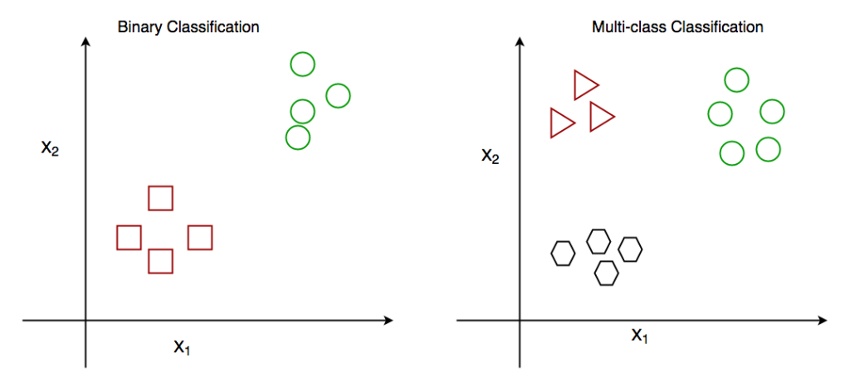

*(Nguồn: cafedev.vn)*

Hình . Hai loại calassification chính

Ngoài ra, còn có Multi-Label Classification (Phân loại đa nhãn), trong đó một đối tượng có thể được gán nhiều nhãn cùng lúc.

1. Các thuật toán phổ biến

* **K-Nearest Neighbors (KNN)**

KNN là một thuật toán đơn giản nhưng hiệu quả. Nguyên lý của KNN là dựa trên khoảng cách giữa các điểm dữ liệu để dự đoán nhãn của một đối tượng mới.

* **Logistic Regression**

Logistic Regression (Hồi quy logistic) là một thuật toán học có giám sát được sử dụng cho bài toán phân loại nhị phân. Thuật toán này dựa trên hàm logistic sigmoid để dự đoán xác suất của một đối tượng thuộc về một lớp nào đó. Hồi quy logistic không thực sự là một thuật toán hồi quy mà là một thuật toán classification.

* **Random Forest**

Random Forest là một kỹ thuật ensemble học kết hợp nhiều cây quyết định để cải thiện hiệu suất phân loại. Bằng cách huấn luyện nhiều cây trên các mẫu con của dữ liệu và tổng hợp các dự đoán, Random Forest giảm thiểu vấn đề overfitting và tăng độ chính xác.

* **Support Vector Machines (SVM)**

SVM là một thuật toán phân loại mạnh mẽ được sử dụng cho cả bài toán phân loại nhị phân và đa lớp. Mục tiêu của SVM là tìm ra một siêu phẳng (hyperplane) trong không gian đặc trưng mà tối đa hóa khoảng cách giữa các lớp. Đối với dữ liệu không tuyến tính, SVM sử dụng các hạt nhân (kernel) để ánh xạ dữ liệu vào không gian chiều cao hơn, nơi dữ liệu có thể phân tách tuyến tính.

1. Các thách thức và hướng phát triển

**Imbalanced Data (Dữ liệu mất cân bằng)**

Dữ liệu mất cân bằng xảy ra khi một hoặc một vài lớp chiếm số lượng lớn hơn nhiều so với các lớp khác. Điều này có thể gây ra sự thiên vị trong mô hình và làm giảm hiệu suất dự đoán cho các lớp thiểu số. Một số kỹ thuật xử lý dữ liệu mất cân bằng bao gồm:

* Resampling: Tăng cường hoặc giảm bớt số lượng mẫu trong các lớp để cân bằng lại.
* Synthetic Data Generation: Sử dụng các phương pháp như SMOTE để tạo ra các mẫu giả lập cho các lớp thiểu số.

**Overfitting và Regularization**

Overfitting là hiện tượng mô hình học quá mức vào dữ liệu huấn luyện và không thể tổng quát hóa cho dữ liệu mới. Các phương pháp regularization như L1, L2, Dropout có thể giúp giảm thiểu overfitting và cải thiện khả năng tổng quát hóa của mô hình.

* 1. Mạng CNN

1. Giới thiệu

Mạng CNN (Convolutional Neural Network) là một loại mạng nơron sâu được thiết kế đặc biệt để xử lý dữ liệu hình ảnh. Nó tận dụng các đặc điểm của dữ liệu hình ảnh như tính không biến đổi theo vị trí (spatial invariance) và tính cục bộ (locality) để đạt hiệu quả cao trong việc trích xuất các đặc trưng và phân loại hình ảnh.

1. Cấu trúc cơ bản

Mạng CNN thường bao gồm các lớp sau (Amidi, n.d.):

**Convolutional Layer:**

* Sử dụng các bộ lọc (kernel) để trượt trên hình ảnh đầu vào và tính toán tích chập (convolution) với từng pixel. Các bộ lọc này có khả năng học các đặc trưng cục bộ như cạnh, góc, đường cong trong hình ảnh.
* Kết quả của tích chập là một bản đồ đặc trưng (feature map) thể hiện sự hiện diện của các đặc trưng được học.

**Activation Layer:**

* Áp dụng một hàm kích hoạt phi tuyến tính như ReLU, sigmoid hoặc tanh lên các giá trị trong bản đồ đặc trưng.
* Hàm kích hoạt giúp tăng cường độ phân biệt giữa các đặc trưng và cải thiện khả năng học của mạng.

**Pooling Layer:**

* Giảm kích thước của bản đồ đặc trưng bằng cách áp dụng các phép toán như max pooling hoặc average pooling.
* Giúp giảm thiểu sự phụ thuộc vào vị trí của các đặc trưng và giảm thiểu lượng tính toán.

**Fully Connected Layer:**

* Tương tự như các lớp trong mạng nơron thông thường, lớp đầy đủ kết nối tất cả các nơron trong lớp trước với tất cả các nơron trong lớp hiện tại.
* Lớp đầy đủ thực hiện phân loại dựa trên các đặc trưng được trích xuất từ các lớp trước.

1. Các kiến trúc mạng CNN phổ biến

Hiện nay, có rất nhiều kiến trúc mạng CNN khác nhau, song song đó, các kiến trúc mới vẫn đang được phát triển. Thiết kế của mạng CNN đã trở nên đa dạng hơn theo thời gian (phamdinhkhanh, 2020). Ban đầu, mạng CNN chỉ bao gồm các lớp tích chập được sắp xếp tuần tự và kết thúc bằng lớp kết nối đầy đủ. Sau này, các ý tưởng sáng tạo như mở rộng lớp tích chập theo chiều sâu, chiều ngang, hoặc bỏ qua kết nối đã được áp dụng, mang lại hiệu quả cao hơn.

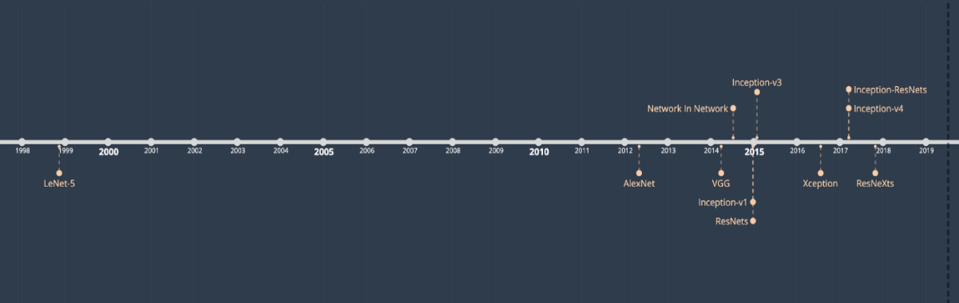

*(Nguồn: https://phamdinhkhanh.github.io)*

Hình . Sự phát triển của các kiến trúc mạng CNN

Nhiều mạng CNN nổi tiếng đã được công bố và sử dụng rộng rãi như:

**LeNet-5**

LeNet-5 là kiến trúc đầu tiên áp dụng mạng tích chập 2 chiều, được phát triển bởi giáo sư Yan Lecun, người được coi là cha đẻ của kiến trúc CNN (phamdinhkhanh, 2020). Mô hình ban đầu khá đơn giản, chỉ bao gồm 2 lớp tích chập và 3 lớp kết nối đầy đủ. Dù đơn giản, LeNet-5 vẫn cho kết quả tốt hơn so với các thuật toán machine learning truyền thống như SVM và kNN trong việc phân loại chữ số viết tay.

Trong kiến trúc mạng nơ ron ban đầu, để giảm chiều dữ liệu, Yan Lecun sử dụng lớp Sub-Sampling, cụ thể là lớp Average-Pooling. Các lớp này giúp giảm chiều dữ liệu mà không thay đổi đặc trưng. Tuy nhiên, do khó hội tụ, ngày nay lớp Average-Pooling thường được thay thế bằng lớp Max-Pooling (phamdinhkhanh, 2020).

Đầu vào của mạng LeNet có kích thước nhỏ (32x32) và ít lớp, nên số lượng tham số của nó chỉ khoảng 60 nghìn (phamdinhkhanh, 2020).

**Inception (GoogleLeNet)**

Năm 2014, nhóm nghiên cứu của Google đã giới thiệu mạng Inception trong cuộc thi ImageNet 2014 (Boesch, 2024). Điểm đặc biệt của mô hình này là không tuân theo kiến trúc truyền thống với các lớp nối tiếp nhau như các mạng CNN trước đó. Thay vào đó, Inception sử dụng các đơn vị gọi là “inception cell”, thực hiện phép tích chập đầu vào với nhiều bộ lọc khác nhau và tổng hợp kết quả trên nhiều nhánh.

Để tối ưu hóa tính toán, các bộ lọc 1×1 được áp dụng để giảm chiều sâu của kênh đầu vào. Mỗi “cell” trong Inception sử dụng các bộ lọc có kích thước 1×1, 3×3, và 5×5 để trích xuất đặc trưng từ đầu vào. Trong quá trình nghiên cứu, các nhà khoa học đã thử nghiệm thay thế bộ lọc 3×3 và 5×5 bằng các bộ lọc lớn hơn như 7×7 hoặc 11×11 và phát hiện rằng các bộ lọc lớn này hiệu quả hơn trong việc trích xuất đặc trưng. Tuy nhiên, thời gian tính toán cho các bộ lọc lớn này tăng đáng kể.

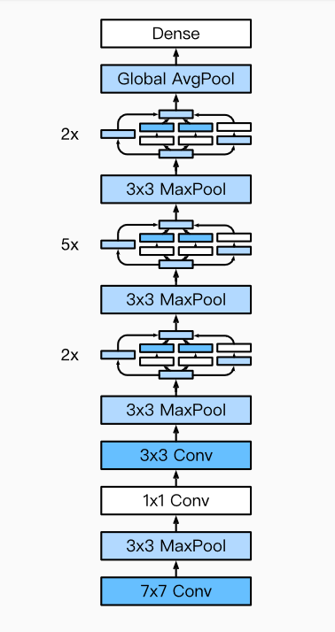

*(Nguồn: Dive into Deep Learning)*

Hình . Cấu trúc GoogLeNet đầy đủ

GoogLeNet có tổng cộng 22 lớp, sâu hơn nhiều so với các mô hình trước đó (Boesch, 2024). Inception đã mở ra một loạt các biến thể, trong đó Inception-v4 là một trong những phiên bản nổi bật nhất.

**ResNet**

ResNet, hay Residual Network, là một sáng tạo đáng chú ý của Kaiming He và nhóm nghiên cứu, đã giành vị trí quán quân tại cuộc thi ImageNet ILSRC năm 2015 (Kaiming He, 2016).

ResNet được xây dựng dựa trên cấu trúc mạng gồm nhiều khối dư xếp chồng lên nhau. Các khối dư này chứa các lớp tích chập và pooling, và chúng được sử dụng như những thành phần cơ bản để tạo nên mạng.

Kiến trúc này áp dụng bộ lọc 3×3 cho ảnh đầu vào có kích thước 224×224 pixel. Trong ResNet, quá trình lan truyền ngược đã giải quyết vấn đề suy giảm gradient. ResNet có các đường tắt song song với các lớp tích chập thông thường, giúp mạng nắm bắt được các đặc trưng toàn cục của ảnh. Các đường tắt này thêm vector đầu vào (x) của lớp trước vào đầu ra của lớp tiếp theo sau một vài lớp trọng số.

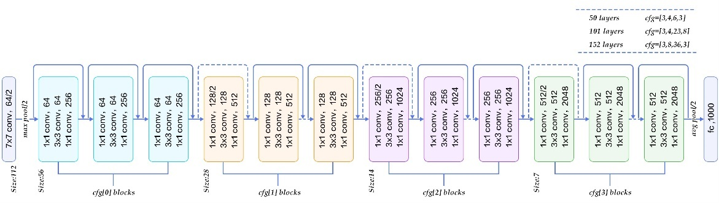

*(Nguồn: myknowlog)*

Hình . Kiến trúc mạng ResNet

**DenseNet**

DenseNet là một biến thể mở rộng của ResNet với một số khác biết cơ bản (Baldha, 2024). DenseNet là một kiến trúc mạng mà mỗi lớp được kết nối trực tiếp với tất cả các lớp khác theo kiểu truyền tiếp trong mỗi khối dense block. Cấu trúc của DenseNet bao gồm các khối dense block và các lớp chuyển tiếp. Đối với mỗi lớp, các bản đồ đặc trưng của tất cả các lớp trước đó được coi là đầu vào riêng biệt và tiếp tục làm đầu vào cho tất cả các lớp tiếp theo.

Cấu trúc mạng này đạt được độ chính xác hàng đầu trên bộ dữ liệu CIFAR. Trên bộ dữ liệu ILSVRC 2012 (ImageNet), DenseNet đạt được độ chính xác tương đương với ResNet nhưng chỉ sử dụng chưa đến một nửa số lượng tham số.

* 1. Thuật toán DenseNet

DenseNet có thể được coi là phiên bản mở rộng hợp lý của ResNet (Baldha, 2024). Điểm đặc biệt của DenseNet là mỗi lớp trong mạng được kết nối trực tiếp với tất cả các lớp trước đó, thay vì chỉ kết nối với lớp liền kề như trong các kiến trúc CNN truyền thống. DenseNet nổi bật trong bài toán phân loại ảnh nhờ khả năng trích xuất đặc trưng mạnh mẽ và ưu thế trong việc truyền tải gradient. Ý tưởng chính của DenseNet là sử dụng đầu ra của lớp trước làm đầu vào cho các lớp sau.

1. Kiến trúc DenseNet

Kiến trúc này có lưới kết nối dày đặc được thiết kế để tăng khả năng truyền tải thông tin từ các lớp nơ-ron phía trước đến các lớp nơ-ron phía sau. Nó sử dụng tốc độ tăng trưởng thông tin để thiết lập mức độ đóng góp của mỗi lớp vào trạng thái tổng thể của mô hình. DenseNet có thành phần chính là các DenseBlock, trong đó các lớp được kết nối dày đặc với nhau. Các DenseBlock này được kết nối với nhau thông qua các lớp chuyển tiếp (transition layers) (Gao Huang, 2017), giúp thay đổi các feature map bằng cách sử dụng lớp Convolution hoặc Pooling.

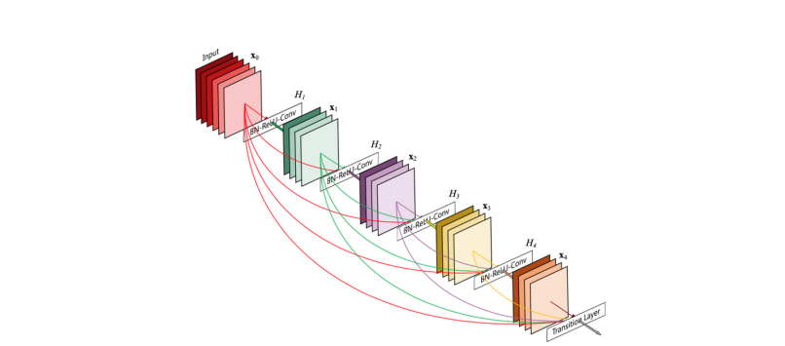

*(Nguồn: analyticsvidhya.com)*

Hình . Kiến trúc mạng DenseNet

1. Các biến thể của DenseNet

DenseNet-121, DenseNet-169, DenseNet-201, và DenseNet-264: Đây là các biến thể của DenseNet, được đặt tên theo số lượng lớp (layers) mà chúng có (Gao Huang, 2017).

* 1. Thuật toán EfficientNet

EfficientNet được giới thiệu lần đầu tiên bởi hai kỹ sư Google là Mingxing Tan và Quoc V. Le vào tháng 5 năm 2019 (Mingxing Tan, 2019). Đây là một mạng convolutional neural network đạt độ chính xác cao với số lượng tham số và FLOPS ít hơn, nhưng hiệu quả và nhanh hơn so với các kiến trúc mạng khác. EfficientNet dựa trên AutoML và kết hợp scaling để đạt hiệu suất cao mà không ảnh hưởng đến hiệu quả tài nguyên.

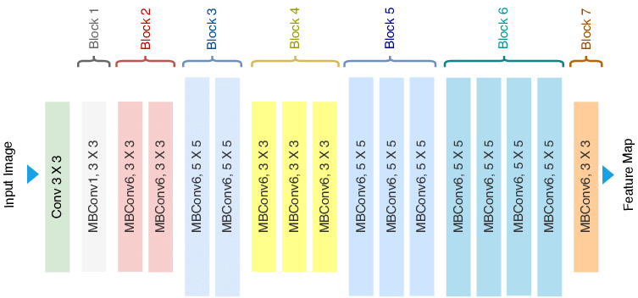

*(Nguồn: www.researchgate.net)*

Hình . Kiến trúc của mạng EfficientNetB0 với MBConv

Kiến trúc AutoML Mobile đã giúp phát triển một mạng có kích thước nhỏ gọn là Efficient-B0. Từ mạng Efficient-B0 ban đầu, sau khi được cải thiện bằng phương pháp kết hợp scaling, đã phát triển thành các kiến trúc mạng từ Efficient B1 đến B7 (Mingxing Tan, 2019). Trong nghiên cứu này, kiến trúc mạng EfficientNetB0 được sử dụng để thực hiện việc rút trích đặc trưng và phân loại. Nghiên cứu muốn so sánh sự hiệu quả giữa DenseNet và EfficientNetB0.

* 1. Bài toán Object Detection

Phát hiện đối tượng là một nhiệm vụ trong thị giác máy tính liên quan đến việc nhận diện và định vị các đối tượng trong hình ảnh hoặc video (Kumari, 2024). Quá trình này không chỉ dừng lại ở việc nhận biết các đối tượng có mặt trong hình ảnh, mà còn xác định chính xác vị trí và phạm vi của chúng, thường được biểu diễn bằng các hộp giới hạn. Đây là một phần quan trọng của nhiều ứng dụng, chẳng hạn như giám sát, xe tự lái, hoặc robot (Kundu, 2023). Các thuật toán phát hiện đối tượng có thể được chia thành hai loại chính: bộ phát hiện một lần và bộ phát hiện hai giai đoạn.

Một hệ thống object detection hoàn chỉnh thường có hai thành phần chính:

* Localization (Định vị): Xác định vị trí của các đối tượng trong hình ảnh bằng cách tạo ra các hộp giới hạn bao quanh chúng.
* Classification (Phân loại): Gán nhãn cho các đối tượng đã được định vị, xác định chúng thuộc về lớp nào trong các lớp đối tượng đã biết.

Thuật toán Object detection có thể được chia làm 2 phần chính: single-shot detectors và two-stage detectors (Kundu, 2023).

1. Single-shot detectors

Single-shot detectors sử dụng một lần truyền hình ảnh đầu vào để đưa ra dự đoán về sự hiện diện và vị trí của các đối tượng trong ảnh (Kundu, 2023). Nó xử lý toàn bộ hình ảnh trong một lần duy nhất, giúp chúng có hiệu quả tính toán cao.

Tuy nhiên, việc phát hiện đối tượng bằng single-shot detectors thường ít chính xác hơn so với các phương pháp khác và kém hiệu quả trong việc nhận diện các vật thể có kích thước nhỏ. Những thuật toán này có thể được áp dụng để phát hiện đối tượng trong thời gian thực, đặc biệt trong các môi trường có hạn chế về tài nguyên.

YOLO là single-shot detectors sử CNN để xử lý hình ảnh.

1. Two-stage detectors

Two-stage detectors sử dụng hai lần truyền hình ảnh đầu vào để đưa ra dự đoán về sự hiện diện và vị trí của đối tượng (Kundu, 2023). Lần thứ nhất được sử dụng để tạo một tập hợp các đề xuất hoặc vị trí đối tượng có khả năng và lượt thứ hai được sử dụng để tinh chỉnh các đề xuất này và đưa ra dự đoán cuối cùng. Cách tiếp cận này chính xác hơn so với phát hiện đối tượng một lần nhưng cũng tốn kém hơn về mặt tính toán.

* 1. Tổng quan về YOLO

1. Khái niệm

YOLO (You Only Look Once) là một mô hình phát hiện đối tượng You Only Look Once (YOLO) là thuật toán phát hiện vật thể theo thời gian thực tiên tiến được giới thiệu vào năm 2015 bởi Joseph Redmon, Santosh Divvala, Ross Girshick và Ali Farhadi trong bài báo nghiên cứu nổi tiếng của họ “You Only Look Once: Unified, Real-Time Object Detection” (Keita, 2022) (Joseph Redmon S. D., 2016). Thay vì quy trình tuần tự đề xuất các vùng và sau đó phân loại chúng, YOLO áp dụng một mạng nơ-ron duy nhất cho toàn bộ hình ảnh, phát hiện và phân loại nhiều đối tượng chỉ trong một lần xử lý. Sự đổi mới này không chỉ tăng tốc quá trình phát hiện đối tượng mà còn nâng cao độ chính xác của nó. Qua nhiều năm, YOLO đã phát triển qua nhiều phiên bản, với phiên bản mới nhất là YOLOv10 (Ao Wang, 2024) (Dinh-Thang Duong, 2024). Mỗi phiên bản đều xây dựng dựa trên phiên bản trước đó, liên tục tinh chỉnh và nâng cao khả năng của mình để đáp ứng tốt hơn các yêu cầu ngày càng tăng về phát hiện đối tượng thời gian thực và chính xác trong nhiều lĩnh vực khác nhau.

1. Cách hoạt động

YOLO xử lý hình ảnh bằng cách nhập chúng vào một mạng nơ-ron tích chập sâu (CNN) gọn gàng, là trụ cột để phát hiện đối tượng trong hình ảnh (Joseph Redmon S. D., 2016).

Kiến trúc CNN này rất quan trọng cho chức năng của YOLO, giúp phân tích toàn bộ hình ảnh một cách hiệu quả trong một lần đánh giá duy nhất, cho phép nó dự đoán các hộp giới hạn và xác suất lớp tương ứng cùng một lúc. Thiết kế của mạng lưới này được tối ưu hóa để cân bằng giữa tốc độ và độ chính xác, làm cho YOLO đặc biệt hiệu quả cho các ứng dụng phát hiện đối tượng thời gian thực.

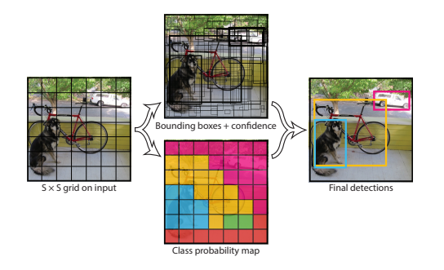

*(Nguồn: https://pyimagesearch.com)*

Hình . Mô hình phát hiện – cách YOLO hoạt động

Có thể phân tích cách YOLO hoạt động thành các bước như sau (Keita, 2022) (Joseph Redmon S. D., 2016):

**Bước 1: Chia hình ảnh thành dạng lưới**

YOLO bắt đầu bằng việc chia toàn bộ hình ảnh thành một lưới các ô vuông nhỏ hơn. Phân đoạn này giúp quản lý độ phức tạp của hình ảnh bằng cách chia nó thành các phần dễ quản lý hơn. Sau đó, mỗi ô vuông được phân tích độc lập, giúp đơn giản hóa quá trình phát hiện ban đầu vì thuật toán tập trung vào các khu vực nhỏ hơn tại một thời điểm thay vì toàn bộ hình ảnh.

**Bước 2: Phát hiện đối tượng trong mỗi ô lưới**

Trong mỗi ô vuông, YOLO dự đoán sự hiện diện của các đối tượng. Nó sử dụng một mô hình học sâu được đào tạo rộng rãi trên một tập dữ liệu lớn các hình ảnh và nhãn tương ứng của chúng. Quá trình đào tạo này cho phép mô hình nhận dạng và phân loại hiệu quả các đối tượng khác nhau trong các ô vuông này. Mô hình dự đoán xem một đối tượng có xuất hiện hay không và dự đoán danh mục của đối tượng đó dựa trên các đặc điểm đã học.

**Bước 3: Tinh chỉnh Dự đoán bằng phương pháp Non-Maximum Suppression**

Sau khi đưa ra dự đoán ban đầu, YOLO tinh chỉnh chúng bằng một kỹ thuật được gọi là Non-Maximum Suppression. Phương pháp này rất quan trọng vì nó giúp loại bỏ các hộp giới hạn trùng lặp và dư thừa.

Bằng cách so sánh sự trùng lặp giữa các dự đoán và chỉ giữ lại dự đoán có khả năng xảy ra cao nhất, Non-Maximum Suppression đảm bảo rằng hộp giới hạn tốt nhất có thể biểu diễn cho từng đối tượng được phát hiện.

**Bước 4: Xuất các phát hiện cuối cùng**

Bước cuối cùng trong quy trình phát hiện YOLO bao gồm xuất các dự đoán đã tinh chỉnh. YOLO xuất một hộp giới hạn cho mỗi đối tượng được phát hiện, một đường viền hình chữ nhật bao bọc chính xác vị trí của đối tượng trong hình ảnh. Ngoài ra, nó còn gán một nhãn đối tượng, xác định loại đối tượng có trong hộp giới hạn. Các chú thích này cung cấp thông tin chi tiết rõ ràng và có thể hành động về các đối tượng trong hình ảnh.

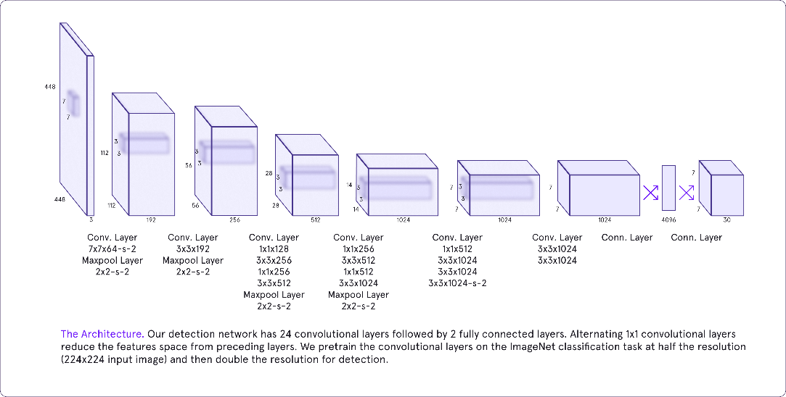

*(Nguồn: https://pareto.ai)*

Hình . Kiến trúc YOLO

1. Các phiên bản YOLO

**YOLOv1**

YOLOv1 (Joseph Redmon S. D., 2016) (Yun, 2024) là mô hình one-stage (hoặc single-stage) real-time object detection được giới thiệu vào năm 2016 (Dinh-Thang Duong, 2024), đây là mô hình đầu tiên trong chuỗi mô hình YOLO, đại diện cho một bước đột phá đáng kể trong phát hiện đối tượng . Được xây dựng trên kiến ​​trúc GoogLeNet, được biết đến với khả năng biểu diễn dữ liệu theo thứ bậc hiệu quả bằng cách sử dụng các lớp tích chập, YOLOv1 đã giới thiệu một phương pháp mới để phát hiện đối tượng trong hình ảnh. Mô hình này chia duy nhất hình ảnh đầu vào thành một lưới 7x7, trong đó mỗi ô chịu trách nhiệm dự đoán nhiều hộp giới hạn cùng với điểm tin cậy của chúng.

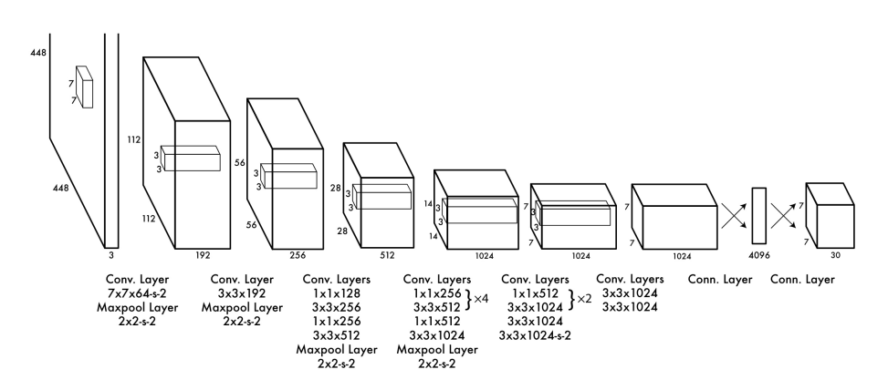

*(Nguồn: “You Only Look Once: Unified, Real-Time Object Detection” paper)*

Hình . Kiến trúc YOLO – YOLOv1

- Ưu điểm: Tốc độ nhanh, khả năng object detection theo thời gian thực.

- Nhược điểm: Độ chính xác không cao với các object nhỏ hoặc bị che khuất

**YOLOv2**

YOLOv2 (Dinh-Thang Duong, 2024) (Joseph Redmon A. F., YOLO9000: Better, Faster, Stronger, 2017), còn được gọi là YOLO9000, được giới thiệu vào năm 2017 với nhiều cải tiến so với YOLOv1. Những thay đổi đáng chú ý nhất bao gồm việc loại bỏ dropout và kết hợp chuẩn hóa batch vào tất cả các lớp tích chập, giúp cải thiện độ ổn định và hiệu suất của mô hình. Giai đoạn đào tạo ban đầu của mô hình sử dụng độ phân giải cao hơn là 448x448, sau đó giảm xuống còn 416x416 cho mạng cuối cùng, đảm bảo số lượng lẻ 13x13 ô và do đó cải thiện độ chính xác phát hiện.

**YOLOv3**

YOLOv3 (Dinh-Thang Duong, 2024) (Joseph Redmon A. F., YOLOv3: An Incremental Improvement, 2018) là một bản cải tiến của YOLO. Một trong những phát triển quan trọng trong YOLOv3 là việc tính toán điểm objectness cho mỗi bounding box bằng hàm sigmoid, đánh dấu sự chuyển dịch sang chiến lược phát hiện tinh vi hơn. Mô hình chuyển đổi từ phân loại đa lớp sang đa nhãn, sử dụng cross-entropy nhị phân thay vì hàm softmax, cho phép phân loại linh hoạt hơn đối với các danh mục chồng chéo.

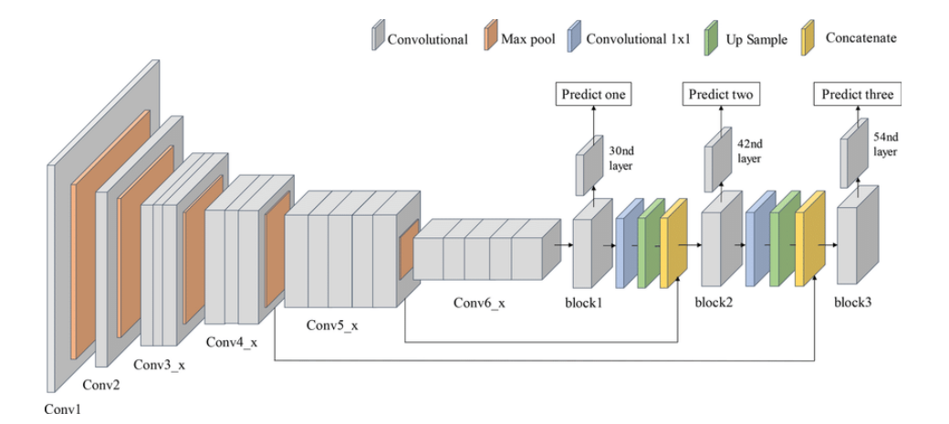

*(Nguồn: https://ieeexplore.ieee.org/document/8839032)*

Hình . Kiến trúc YOLO – YOLOv3

**YOLOv4**

Ra mắt năm 2020, YOLOv4 tiếp tục được cải thiện để hướng đến mục tiêu nâng cao cả độ chính xác và tốc độ (Dinh-Thang Duong, 2024).

Điểm mới: YOLOv4 tích hợp nhiều kỹ thuật tiên tiến như CSPDarknet53, PANet cùng các cải tiến khác.

Ưu điểm: Giải pháp này đạt được sự cân bằng ấn tượng giữa tốc độ và độ chính xác, đồng thời dễ dàng sử dụng và triển khai.

Nhược điểm: Để đạt hiệu năng tối ưu, YOLOv4 đòi hỏi phần cứng mạnh mẽ.

**YOLOv5**

YOLOv5 (Dinh-Thang Duong, 2024) được phát triển bởi cộng đồng và đã nhanh chóng trở nên phổ biến từ năm 2020. Mặc dù là một phiên bản mới hơn, hiệu suất của YOLOv5 vượt trội so với YOLOv3 nhưng không vượt qua YOLOv4

Điểm mới: Kiến trúc của YOLOv5 được chia thành ba thành phần chính: Backbone (CSPDarknet), Neck (PANet) và Head (Lớp Yolo).

Ưu điểm: YOLOv5 dễ dàng triển khai, được tối ưu hóa tốt và có cộng đồng hỗ trợ mạnh mẽ.

Nhược điểm: Mô hình đòi hỏi tài nguyên tính toán cao và gặp khó khăn trong việc phát hiện các đối tượng nhỏ.

**YOLOv6**

YOLOv6 (Dinh-Thang Duong, 2024) đại diện cho một bước tiến đáng kể trong dòng YOLO, nâng cao khả năng phát hiện đối tượng với các tính năng cải tiến về độ chính xác và hiệu quả.

Điểm mới: Sử dụng backbone mới EfficientRep và Rep-PAN Neck để tối ưu hóa và tăng hiệu năng của mô hình. SimOTA, một phương pháp Label Assignment, cũng được sử dụng để tăng tính ổn định khi training.

- Ưu điểm: Hiệu năng cao hơn, tốc độ nhanh hơn.

- Nhược điểm: Yêu cầu tài nguyên tính toán cao hơn.

**YOLOv7**

YOLOv7 (Dinh-Thang Duong, 2024) tiếp tục phát triển với các cải tiến về mô hình và thuật toán. Kiến trúc mới này tăng cường khả năng học tính năng của mô hình bằng cách sử dụng tích chập nhóm để tăng số lượng tính năng, tiếp theo là một quá trình hợp nhất hiệu quả bao gồm xáo trộn và hợp nhất các nhóm khác nhau.

**YOLOv8**

Mô hình được giới thiệu vào năm 2023 bởi Ultralytics (Jocher, 2023). YOLOv8 cải thiện độ chính xác và tốc độ so với YOLOv7 và giới thiệu nhiều tính năng mới như anchor-free detection (Dinh-Thang Duong, 2024).

Điểm mới: Sử dụng anchor-free detection, giúp đơn giản hóa kiến trúc mô hình và cải thiện hiệu suất (Dinh-Thang Duong, 2024).

- Ưu điểm: YOLOv8 đạt mAP 50.2% trên bộ dữ liệu COCO, có độ chính xác cao hơn so với YOLOv7. Bên cạnh đó, YOLOv8 dễ sử dụng, giúp người dùng dễ dàng triển khai và huấn luyện mô hình (Dinh-Thang Duong, 2024).

- Nhược điểm: YOLOv8 yêu cầu nhiều tài nguyên tính toán cao, nhất là khi xử lý hình ảnh có độ phân giải cao.

**YOLOv9**

YOLOv9 (Dinh-Thang Duong, 2024) (Chien-Yao Wang, 2024)được giới thiệu vào năm 2024 bởi Chien-Yao Wang, I-Hau Yeh, và Hong-Yuan Mark Liao. Mô hình này cải thiện độ chính xác và tốc độ so với YOLOv8 và giới thiệu nhiều kỹ thuật mới.

Ưu điểm: Sử dụng PGI và GELAN giúp mô hình duy trì thông tin quan trọng và tối ưu hóa quá trình huấn luyện, làm cho YOLOv9 trở nên mạnh mẽ và linh hoạt hơn trong nhiều ứng dụng khác nhau. Bên cạnh đó, YOLOv9 cũng có tốc độ nhanh hơn so với

Nhược điểm: yêu cầu nhiều tài nguyên tính toán, đặc biệt là khi xử lý hình ảnh độ phân giải cao. Mặc dù cải thiện so với YOLOv8, YOLOv9 vẫn gặp khó khăn trong việc phát hiện các object rất nhỏ.

1. Hạn chế

Mặc dù là mô hình phát hiện đối tượng phổ biến và hiệu quả, tuy nhiên YOLO cũng có những hạn chế nhất định. Do YOLO chia ảnh thành các ô lưới (Joseph Redmon S. D., 2016) ] và mỗi ô chỉ dự đoán một đối tượng, mô hình này thường gặp khó khăn trong việc phát hiện các đối tượng nhỏ hoặc đối tượng nằm sát nhau trong một ô lưới. Mặc dù YOLO có thể phát hiện nhiều đối tượng trong một khung hình, nhưng nếu các đối tượng này chồng chéo quá nhiều, mô hình có thể gặp khó khăn trong việc phân biệt và dự đoán chính xác.

* 1. Giới thiệu về YOLOv8

1. Tổng quan

YOLOv8 [29] được phát triển bởi Ultralytics , một công ty tập trung vào việc phát triển các giải pháp AI hiệu quả. Phiên bản này là một bước tiến đáng kể so với các phiên bản trước đó, mang đến hiệu năng vượt trội, tính linh hoạt và khả năng tùy chỉnh cao.

YOLOv8 bản thân nó bao gồm các phiên bản kiến trúc khác nhau như YOLOv8n, YOLOv8s, YOLOv8m, YOLOv8l, và YOLOv8x. Phiên bản nhẹ nhất là YOLOv8n, và phiên bản nặng nhất là YOLOv8x (Dillon Reis) (RevComm Tech Blog, n.d.).

Sự khác biệt khiến một phiên bản nặng hơn phiên bản khác là lõi convolution và số lượng trích xuất tính năng. Phiên bản YOLOv8 và phiên bản YOLOv5 đều xuất phát từ cùng một nhà phát triển, Ultralytics. Đây là lý do chính cho sự tương đồng về kiến trúc giữa YOLOv8 và YOLOv5. Trong dự án này, YOLOv8n được nghiên cứu để phát hiện bệnh của lá cây dưa chuột vì nó đáp ứng các yêu cầu của chúng tôi về độ chính xác, tốc độ xử lý và tính nhẹ nhàng.

1. Kiến trúc

**Backbone: Đây là mạng nơ-ron tích chập (CNN) chịu trách nhiệm trích xuất đặc trưng từ hình ảnh đầu vào. YOLOv8 sử dụng một phiên bản tùy chỉnh của CSPDarknet53, áp dụng kết nối chéo giai đoạn để tăng cường dòng chảy thông tin giữa các lớp và cải thiện độ chính xác** (Jocher, 2023)**.**

**Neck: hay còn gọi là bộ trích xuất đặc trưng, có nhiệm vụ kết hợp các bản đồ đặc trưng từ các giai đoạn khác nhau của khung xương để thu thập thông tin ở nhiều tỷ lệ. YOLOv8 thay thế Mạng Hình Chóp Đặc trưng (FPN) truyền thống bằng mô-đun C2f mới, giúp kết hợp các đặc trưng ngữ nghĩa cấp cao với thông tin không gian cấp thấp, cải thiện độ chính xác của việc phát hiện, đặc biệt là đối với các đối tượng nhỏ.**

**Head: chịu trách nhiệm đưa ra các dự đoán. YOLOv8 sử dụng nhiều mô-đun phát hiện khác nhau để dự đoán các hộp giới hạn, điểm đối tượng và xác suất lớp cho mỗi ô lưới trong bản đồ đặc trưng. Các dự đoán này sau đó được tổng hợp để đưa ra các kết quả phát hiện cuối cùng.**

Kiến trúc YOLOv8 được thiết kế để thực hiện các nhiệm vụ phát hiện đối tượng với hiệu suất cao và độ chính xác cao. Trong khi vẫn giữ nguyên tắc cốt lõi là thực hiện phát hiện đối tượng trong một lần duy nhất qua mạng, YOLOv8 giới thiệu một số cải tiến và tính năng chính để nâng cao hiệu suất, bao gồm các kỹ thuật tiên tiến như:

Cross-stage Partial Networks (CSPNet): Một cấu trúc nền tảng được thiết kế để giảm sự trùng lặp trong các lớp mạng, giảm độ phức tạp và cải thiện hiệu quả học tập cũng như khả năng mở rộng của mô hình mà không làm giảm hiệu suất.

Path Aggregation Network (PANet): Một kiến trúc giúp tăng cường khả năng trích xuất và tích hợp đặc trưng, đảm bảo thông tin ngữ nghĩa phong phú được truyền qua mạng để phát hiện chính xác.

Spatial Pyramid Pooling (SPP): Một chiến lược gộp giúp tăng cường khả năng chống chịu của mạng đối với sự biến đổi kích thước đối tượng, cải thiện khả năng phát hiện các đối tượng có kích thước khác nhau.

Ngoài ra, YOLOv8 sử dụng các kỹ thuật tăng cường dữ liệu tiên tiến và các hàm mất mát (CIoU và DFL) để tinh chỉnh hiệu suất của mô hình thêm nữa, đảm bảo nó vẫn kiên cố trước nhiều loại hình ảnh và tình huống khác nhau (RevComm Tech Blog, n.d.).

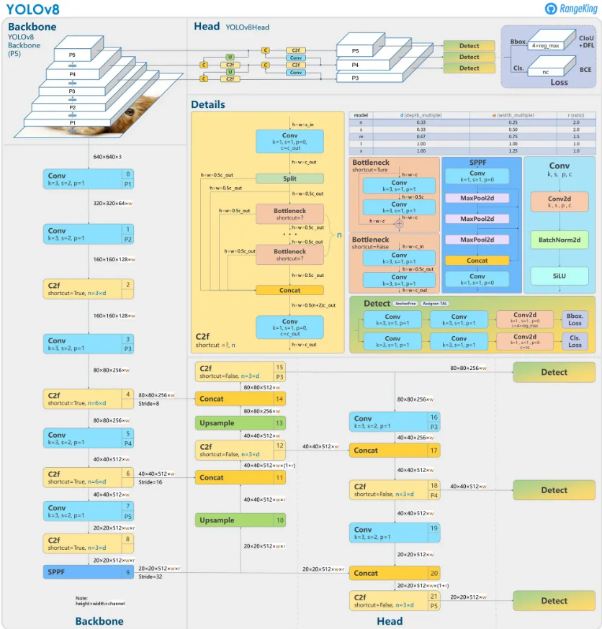

*(Nguồn: https://www.researchgate.net/figure/The-model-architecture-of-YOLO-v818_fig3_378824507)*

Hình . Kiến trúc YOLO – YOLOv8

1. Kích thước mô hình

YOLOv8 có năm mẫu mô hình được đào tạo trước với các kích thước mô hình khác nhau: n, s, m, l và x. Số lượng tham số và COCO mAP (độ chính xác) bên dưới cho thấy độ chính xác đã được cải thiện đáng kể so với YOLOv5. Đặc biệt, đối với các kích thước mô hình lớn hơn l và x, độ chính xác được cải thiện trong khi số lượng tham số giảm (Jocher, 2023).

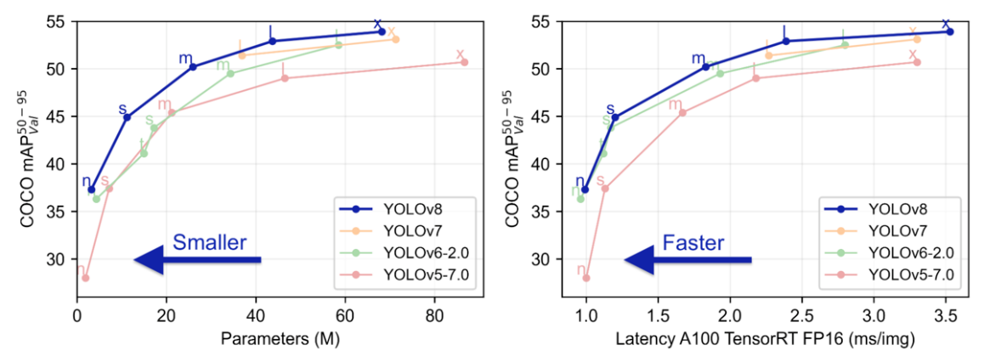

*(Nguồn: https://www.researchgate.net/figure/YOLO-v8-comparison-with-predecessors-18_fig4_378824507)*

Hình . Kích thước mô hình YOLOv8

* 1. Tổng quan về IoT

1. Giới thiệu

“Internet vạn vật” (IoT) mô tả một hệ thống mạng lưới nơi các thiết bị và đối tượng có khả năng kết nối và giao tiếp thông tin mà không cần sự can thiệp trực tiếp từ con người. Trong mô hình này, mọi thứ từ đồ vật đến sinh vật và con người đều có thể được trang bị định danh duy nhất và có khả năng gửi dữ liệu qua mạng tự động. IoT là kết quả của sự kết hợp giữa công nghệ không dây, hệ thống microelectromechanical (MEMS), và Internet, một khái niệm được Kevin Ashton, người sáng lập Trung tâm Auto-ID tại MIT, đặt ra vào năm 1999 (pms.edu, n.d.). Có một sự khác biệt giữa Internet vạn vật và Internet. Internet vạn vật có thể tạo ra thông tin về các đối tượng được kết nối, phân tích thông tin đó và đưa ra quyết định; nói cách khác, người ta có thể nói rằng Internet vạn vật thông minh hơn Internet (Menachem Domb, 2019).

Internet vạn vật (IoT) cần có hai thuộc tính cơ bản sau:

Ứng dụng Internet: IoT phải kết nối và hoạt động thông qua Internet, cho phép truyền tải và trao đổi dữ liệu giữa các thiết bị và hệ thống.

Thu thập thông tin: IoT phải có khả năng thu thập thông tin từ các “vật chủ”, tức là các đối tượng vật lý như thiết bị, cảm biến hoặc bất kỳ đối tượng nào có thể được gắn cảm biến và kết nối mạng.

Các thuộc tính này giúp IoT tạo ra một mạng lưới thông minh, nơi dữ liệu có thể được thu thập và phân tích để cải thiện hiệu suất, tối ưu hóa hoạt động, và tạo ra các giải pháp mới cho cuộc sống hàng ngày và các ngành công nghiệp khác nhau.

1. Các đặc tính của IoT

Các chức năng dựa trên toàn bộ hoặc một phần những đặc điểm này có thể được tích hợp vào các hệ thống IoT, tùy thuộc vào yêu cầu của dịch vụ và quy trình vận hành. Những đặc điểm này được liệt kê theo thứ tự chữ cái để dễ dàng tra cứu và sắp xếp (Internet of things reference architecture).

|  |  |
| --- | --- |
| **Nhóm đặc tính** | **Đặc tính cấp 1** |
| 1. Các đặc tính hệ thống | 1.1 Tự động cấu hình |
| 1.2 Phân tách năng lực quản lý và vận hành |
| 1.3 Hệ thống có tính phân tán cao |
| 1.4 Kết nối mạng |
| 1.5 Vận hành và quản lý mạng |
| 1.6 Tính năng thời gian thực |
| 1.7 Tự mô tả |
| 1.8 Đăng ký dịch vụ |
| 2. Các đặc tính dịch vụ | 2.1 Nhận diện nội dung |
| 2.2 Nhận diện bối cảnh |
| 2.3 Tính kịp thời |
| 3. Các đặc tính thành phần | 3.1 Tính kết hợp được |
| 3.2 Tính tìm kiếm được |
| 3.3 Tính mô đun |
| 3.4 Tính kết nối mạng |
| 3.5 Tính chia sẻ được |
| 3.6 Tính nhận dạng duy nhất |
| 4. Đặc tính tương thích | 4.1 Hỗ trợ kết nối các hệ thống hiện có |
| 4.2 Tính xác định rõ thành phần |
| 5. Đặc tính khả dụng | 5.1 Tính linh hoạt |
| 5.2 Khả năng quản lý |
| 6. Đặc tính bền vững | 6.1 Tính chính xác |
| 6.2 Tính ổn định |
| 6.3 Tính có thể phục hồi |
| 7. Đặc tính an toàn-bảo mật | 7.1 Tính sẵn sàng |
| 7.2 Tính bảo mật |
| 7.3 Tính toàn vẹn |
| 7.4 Tính an toàn |
| 8. Bảo vệ thông tin nhận dạng cá nhân |  |
| 9. Các đặc tính khác | 9.1 Dữ liệu: dung lượng, tốc độ, tin cậy, biến đổi, đa dạng |
| 9.2 Tính không đồng nhất |
| 9.3 Tuân thủ quy định |
| 9.4 Tính mở rộng |
| 9.5 Tin cậy |

Bảng . Các đặc tính của IoT

* 1. IoT và AI

1. Khái niệm AIoT

AIoT là từ viết tắt của Trí tuệ nhân tạo vạn vật, là sự kết hợp giữa Trí tuệ nhân tạo (AI) và Internet vạn vật (IoT) (Advantech, 2024). Đây là sự hòa quyện giữa trí tuệ và khả năng kết nối, trong đó các thuật toán AI giúp các thiết bị IoT hoạt động một cách thông minh và hiệu quả hơn.

Nghiên cứu và ứng dụng kết hợp AI và IoT trở nên phổ biến trong bối cảnh công nghệ đang phát triển mạnh mẽ hiện nay. AIoT kết hợp ưu điểm của AI và IoT để tạo ra các hệ thống thông minh, ứng dụng và giải quyết các bài toán trong xã hội từ đơn giản đến phức tạp. AIoT đang dần chuyển đổi các ngành công nghiệp như tự động hóa công nghiệp, nhà thông minh, nông nghiệp thông minh, y tế, giáo dục,…

1. Thành phần chính

Về thành phần trong AIoT, có thể kể đến cảm biến, quá trình thu thập dữ liệu và thuật toán. AIoT đã thu hẹp khoảng cách giữa AI và IoT. Sẽ không còn xa lạ khi nhắc đến hai thuật ngữ này cùng nhau. AioT đóng vai trò như điểm hội tụ AI và IoT với nhau, kết hợp khả năng nhận thức – học của AI, với khả năng kết nối của IoT, AIoT phân tích nâng cao, tự động hóa và đưa ra quyết định một cách nhanh chóng và thông minh. Từ đây, thế giới ảo và thế giới thực, thuật toán và các thiết bị vật lý được thu hẹp khoảng cách.

**Cảm biến và thiết bị**: Trong hệ thống AIoT, cảm biến và thiết bị đóng vai trò quan trọng trong việc thu thập dữ liệu từ thế giới thực và truyền dữ liệu đó để phân tích và ra quyết định (Advantech, 2024). Cảm biến có nhiệm vụ phát hiện những thay đổi trong môi trường và chuyển đổi thành tín hiệu điện. Trong khi đó, các thiết bị sẽ xử lý dữ liệu để trích xuất thông tin chuyên sâu. Những thành phần này tạo nên nền tảng của AIoT, giúp hỗ trợ giám sát theo thời gian thực và phân bổ nguồn lực hiệu quả. Các ứng dụng tiềm năng của AIoT bao gồm tự động hóa công nghiệp, tòa nhà thông minh, nông nghiệp thông minh và chăm sóc sức khỏe. Việc tích hợp liền mạch với hệ thống quản lý video (VMS) còn đảm bảo hoạt động hiệu quả của hệ sinh thái AIoT, đặc biệt trong việc giám sát video thông minh (Advantech, 2024).

**Phân tích dữ liệu:** Hệ thống AIoT có khả năng phân tích khối lượng dữ liệu lớn từ các thiết bị IoT trong thời gian thực, từ đó đưa ra những thông tin quan trọng phục vụ cho việc ra quyết định (Advantech, 2024). Việc này giúp duy trì chủ động, tối ưu hóa hoạt động và dự đoán kết quả một cách chính xác. Phân tích dữ liệu thời gian thực trong AIoT không chỉ cải thiện kiểm soát chất lượng, quản lý rủi ro mà còn nâng cao hiệu suất hoạt động trong nhiều ngành công nghiệp. Sự kết hợp giữa AI và IoT thông qua phân tích dữ liệu thời gian thực sẽ tạo nên thay đổi lớn trong cách các doanh nghiệp vận hành, tạo điều kiện cho các quy trình thông minh và hiệu quả hơn (Advantech, 2024).

* 1. Các thiết bị IoT đề xuất

Qua nghiên cứu, dựa vào bộ điều khiển nông nghiệp công nghệ cao – giải pháp sáng tạo kỹ thuật đã đạt giải Ba tại Hội thi sáng tạo kỹ thuật tỉnh Thừa Thiên Huế lần VIII của TS. Nguyễn Văn Quy và nhóm cộng sự Khoa Nông học, trường Đại học Nông Lâm Huế, dự án này kế thừa và đề xuất thêm các thiết bị khác để có thể làm nền tảng ứng dụng cho thực nghiệm.

**Hệ thống tiếp nhận thông tin** (Liên hiệp các Hội Khoa học và Kỹ thuật tỉnh Thừa Thiên Huế , 2018) bao gồm camera và các cảm biến: cảm biến nhiệt độ, cảm biến độ ẩm không khí, cảm biến độ ẩm đất, cảm biến cường độ ánh sáng, cảm biến nồng độ dinh dưỡng (ppm), cảm biến pH đất... Camera và các cảm biến này sẽ thu thập thông tin môi trường và truyền tín hiệu bằng sóng RF về bộ điều khiển trung tâm. Camera sẽ tùy thuộc vào thực tế của từng trang trại để lựa chọn phù hợp.

**Hệ thống xử lý thông tin** (Liên hiệp các Hội Khoa học và Kỹ thuật tỉnh Thừa Thiên Huế , 2018) bao gồm một Arduino Uno R3 với chip điều khiển chính ATmega328, chip nạp và giao tiếp UART ATmega16U2, cùng với mạch thời gian thực, mạch điều khiển màn hình LCD, màn hình LCD và các mạch mở rộng khác.

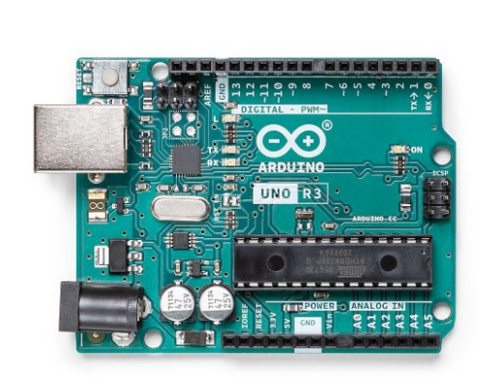

*(Nguồn: https://dientu360.com/arduino-uno-r3-chinh-hang)*

Hình . Arduino Uno R3

Thông số của Arduino (Cộng đồng Arduino Việt Nam, n.d.):

|  |  |
| --- | --- |
| Vi điều khiển | ATmega328 họ 8bit |
| Điện áp hoạt động | 5V DC (chỉ được cấp qua cổng USB) |
| Tần số hoạt động | 16 MHz |
| Dòng tiêu thụ | khoảng 30mA |
| Điện áp vào khuyên dùng | 7-12V DC |
| Điện áp vào giới hạn | 6-20V DC |
| Số chân Digital I/O | 14 (6 chân hardware PWM) |
| Số chân Analog | 6 (độ phân giải 10bit) |
| Dòng tối đa trên mỗi chân I/O | 30 mA |
| Dòng ra tối đa (5V) | 500 mA |
| Dòng ra tối đa (3.3V) | 50 mA |
| Bộ nhớ flash | 32 KB (ATmega328) với 0.5KB dùng bởi bootloader |
| SRAM | 2 KB (ATmega328) |
| EEPROM | 1 KB (ATmega328) |

Bảng . Thông số của Arduino

**Hệ thống truyền dẫn thông tin** (Liên hiệp các Hội Khoa học và Kỹ thuật tỉnh Thừa Thiên Huế , 2018) bao gồm hai phương thức chính:

* **Sử dụng mạch thu phát RF NRF24L01:** Mạch này sử dụng sóng RF 2.4GHz để kết nối các cảm biến với bộ điều khiển trung tâm và các thiết bị thay đổi môi trường như bơm nước và quạt gió mà không cần dây dẫn, giúp mở rộng phạm vi điều khiển.
* **Sử dụng mạch thu phát wifi ESP8266 V1:** Mạch này kết nối bộ điều khiển trung tâm với hệ thống wifi, truyền tín hiệu về điều kiện môi trường, quá trình chăm sóc cây trồng, dữ liệu hình ảnh từ lá cây tới trang web hoặc máy tính để lưu trữ, hoặc chuyển tiếp tới điện thoại của người dùng.

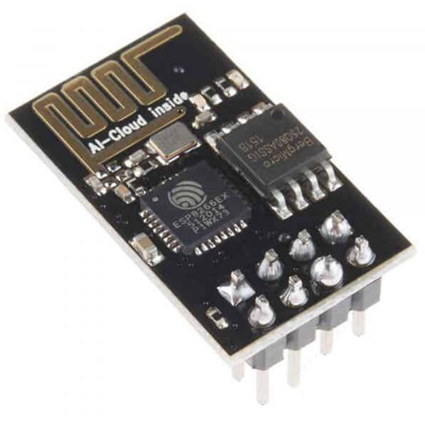

*(Nguồn: https://nshopvn.com/product/mach-thu-phat-wifi-esp8266-uart-esp-01/)*

Hình . Mạch thu phát wifi ESP8266 V1

**Hệ thống điều khiển các thiết bị thay đổi môi trường** (Liên hiệp các Hội Khoa học và Kỹ thuật tỉnh Thừa Thiên Huế , 2018) gồm mạch điều khiển RF 315 với 1 relay. Mạch này được lắp đặt tại các thiết bị thay đổi môi trường và nhận tín hiệu RF từ bộ điều khiển trung tâm để quản lý việc đóng/mở của các thiết bị ấy.

# NỘI DUNG NGHIÊN CỨU

Dựa trên cơ sở lý thuyết đã tìm hiểu, cũng như những nghiên cứu khoa học đã được thực hiện, kế thừa những tư liệu đang có, đề tài đề xuất hệ thống phát hiện bệnh cho lá cây dưa chuột. Chương này làm rõ cách triển khai và đánh giá nghiên cứu.

* 1. Thực trạng, nguyên nhân của vấn đề

Hiện tại, việc nhận diện bệnh trên cây dưa chuột phần lớn dựa vào kinh nghiệm cá nhân và quan sát trực tiếp từ nông dân hoặc chuyên gia nông nghiệp. Tuy nhiên, phương pháp này không hoàn toàn đảm bảo tính chính xác và kịp thời, đặc biệt khi diện tích trồng cây lớn và bệnh có thể lan nhanh. Các công cụ hỗ trợ hiện nay, chẳng hạn như phần mềm chẩn đoán hình ảnh dựa trên machine learning, vẫn gặp phải nhiều hạn chế về độ chính xác và tốc độ xử lý.

Một số nông trại nhỏ và các vườn canh tác của nông dân chưa được áp dụng công nghệ hiện đại vào để tăng năng suất. Nguyên nhân chính có thể kể đến là do chi phí đầu tư ban đầu cho các thiết bị và mô hình canh tác hiện đại khá cao. Nông nghiệp 4.0 đang dần phát triển tại Việt Nam, với sự xuất hiện của các doanh nghiệp ứng dụng công nghệ cao trong sản xuất nông nghiệp. Tuy nhiên, lĩnh vực này vẫn gặp nhiều khó khăn như: chính sách chưa phù hợp, thiếu hụt nhân lực chất lượng cao và vốn đầu tư cho nông nghiệp còn hạn chế (Vương Minh Hoài, 2019).

Các hệ thống giám sát và phát hiện bệnh tự động thường yêu cầu thiết bị cảm biến, máy ảnh chất lượng cao, và phần mềm phức tạp, điều này dẫn đến việc nhiều nông dân không thể chi trả hoặc không thấy khả thi về mặt kinh tế để đầu tư.

Ngoài ra, một số nhà vườn và nông trại chỉ trồng trọt theo mùa vụ, điều này càng làm cho việc triển khai và duy trì các mô hình công nghệ trở nên khó khăn hơn. Việc đầu tư vào hệ thống giám sát chỉ để sử dụng trong một thời gian ngắn của mùa vụ có thể không hiệu quả về mặt chi phí và lợi ích mang lại. Điều này dẫn đến việc các nông trại này thường xuyên đối mặt với các rủi ro về bệnh tật mà không có các công cụ hỗ trợ phát hiện và xử lý kịp thời.

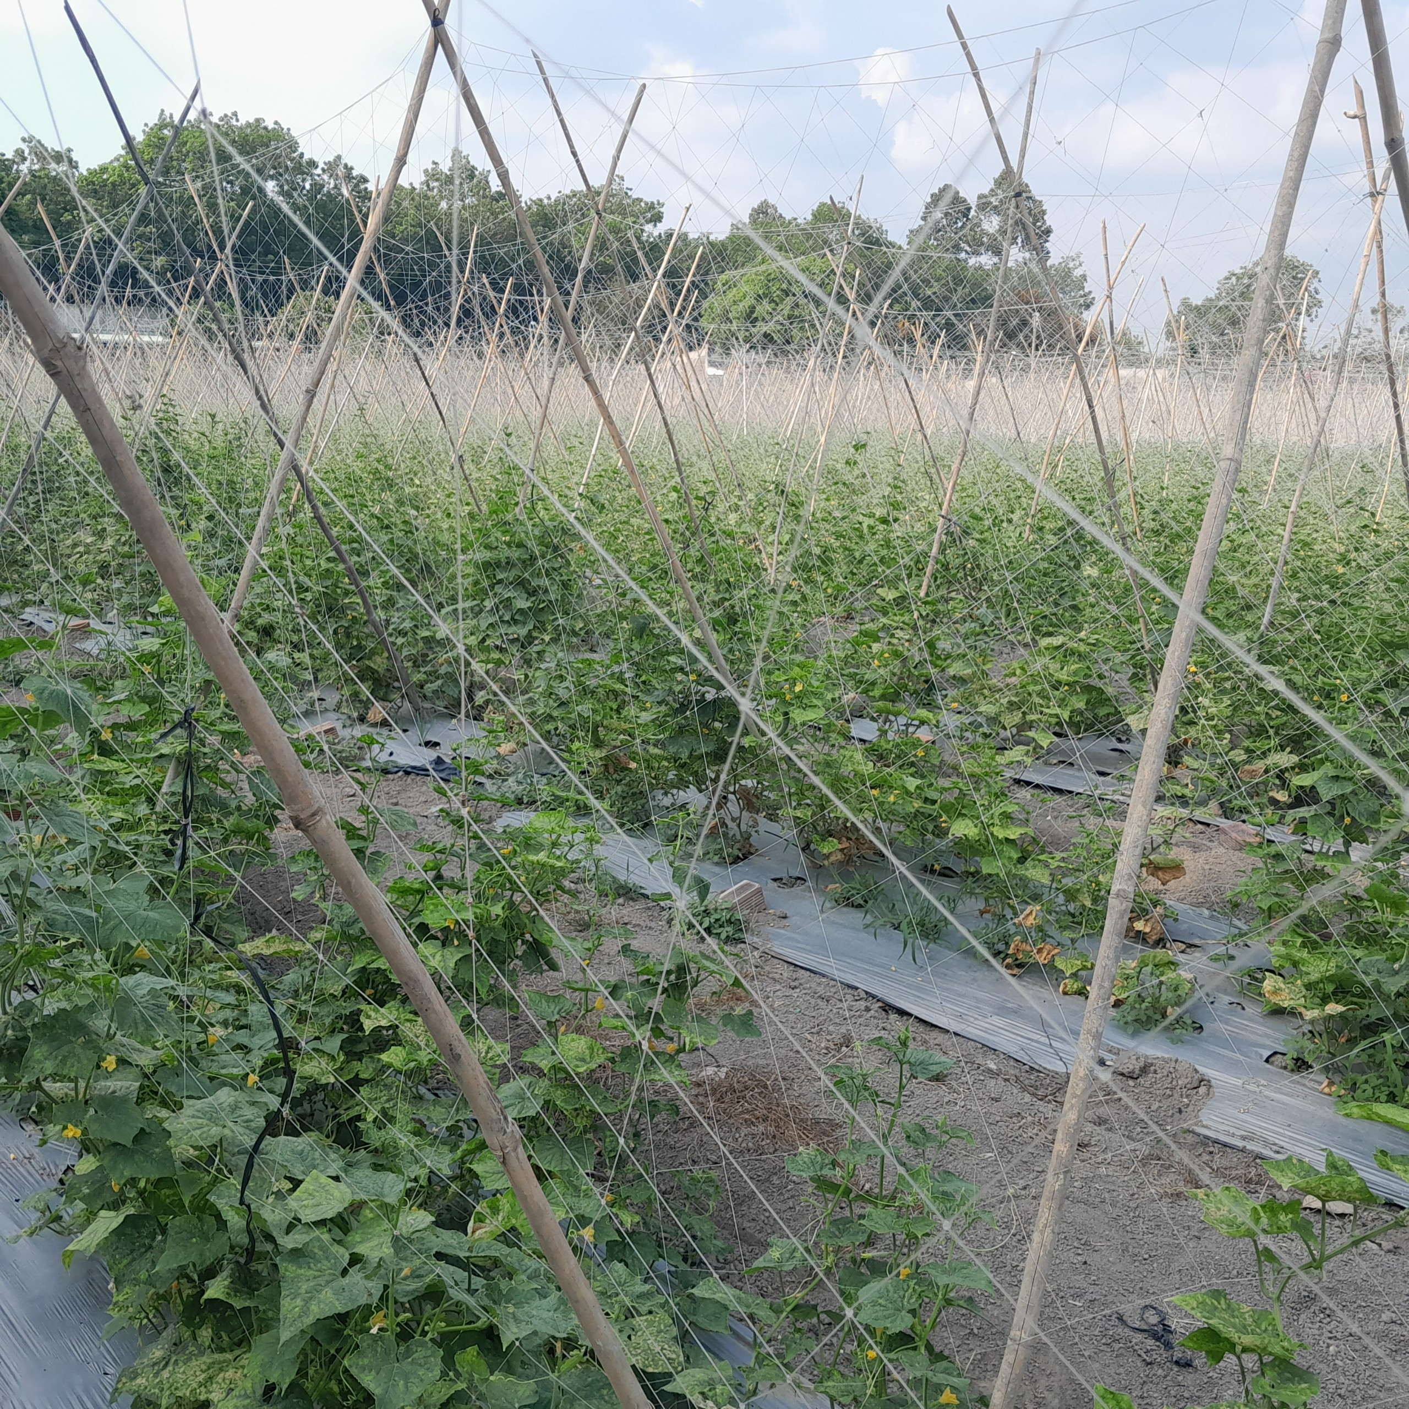

Hình . Vườn dưa chuột tại Bình Phước đang bị bệnh sương mai

Bên cạnh đó, nhận thức và kỹ năng về công nghệ của nhiều nông dân vẫn còn hạn chế. Việc sử dụng các công nghệ hiện đại không chỉ đòi hỏi sự đầu tư về tài chính mà còn yêu cầu người nông dân phải có kiến thức và kỹ năng để vận hành và bảo trì các hệ thống này. Sự thiếu hụt trong việc đào tạo và hỗ trợ kỹ thuật cũng là một trong những rào cản lớn đối với việc áp dụng công nghệ vào nông nghiệp, đặc biệt là ở các khu vực nông thôn và các nước đang phát triển (Vương Minh Hoài, 2019).

Sự phát triển của trí tuệ nhân tạo (AI) và học sâu (deep learning) đã mở ra nhiều cơ hội mới trong việc giải quyết các vấn đề phức tạp trong nông nghiệp. Trong đó, thuật toán YOLO (You Only Look Once) đã chứng minh được hiệu quả cao trong các bài toán nhận diện đối tượng, với ưu điểm là tốc độ xử lý nhanh và độ chính xác cao. Tuy nhiên, để áp dụng YOLO vào việc phát hiện bệnh trên cây dưa chuột, cần có những cải tiến và điều chỉnh phù hợp với đặc điểm của dữ liệu nông nghiệp.

* 1. Bộ dữ liệu

1. Self-built dataset

Với mục đích thu thập mẫu lá bệnh và tạo ra một tập dữ liệu chuyên biệt cho việc phát hiện bệnh trên lá cây dưa chuột, nghiên cứu đã thu thập dữ liệu từ Internet, từ vườn trồng dưa chuột tại tỉnh Bình Phước, tỉnh Tây Ninh và huyện Củ Chi (TP.HCM). Do tỷ lệ xuất hiện bệnh trên rau tương đối thấp trong một khoảng thời gian ngắn, việc tối ưu hóa hiệu quả thu thập mẫu là cần thiết. Kết quả là, các mẫu bệnh trên lá cây dưa chuột đã được thu thập liên tục vào các thời điểm khác nhau, dẫn đến việc thu thập được 1995 tấm hình.

Ngoài ra, quá trình sàng lọc thủ công đã được thực hiện để loại bỏ các hình ảnh chất lượng kém, đảm bảo kích thước mẫu cân đối giữa các loại bệnh khác nhau. Quá trình tiền xử lý này tạo ra bộ dữ liệu gồm 1835 tấm hình. Sau khi xử lý thủ công, tập dữ liệu gồm 3 loại bệnh ảnh hưởng đến lá cây dưa chuột và 1 loại lá bình thường.

Tuy nhiên trên thực tế, dữ liệu gặp vấn đề mất cân bằng do bệnh khảm không xuất hiện trong quá trình thu thập dữ liệu. Hình ảnh thu thập trên Internet cũng khá ít do bệnh không dễ nhận biết bằng mắt thường nếu như người nông dân không có kinh nghiệm. Chính vì thế, việc sử dụng các kỹ thuật xử lý ảnh là cần thiết để giúp cân bằng bộ dữ liệu.

Để tạo điều kiện thuận lợi cho việc huấn luyện, kiểm tra và xác thực, tập dữ liệu đã được chia thành các tập với tỷ lệ 8:1:1.

1. Data enhancement

Với bộ dữ liệu thu thập từ thực tế như trên, nghiên cứu này sử dụng thuật toán cân bằng histogram nhanh và hiệu quả để tăng cường và xử lý trước các hình ảnh đầu vào được chụp trong điều kiện ánh sáng yếu. Việc áp dụng kỹ thuật này cải thiện đáng kể độ rõ nét của hình ảnh, từ đó nâng cao khả năng phát hiện các đối tượng bệnh trên lá dưa chuột một cách hiệu quả hơn.

|  |  |  |
| --- | --- | --- |
|  |  |  |

Hình . Ví dụ tăng cường dữ liệu

Hơn nữa, để làm phong phú thêm tập dữ liệu huấn luyện, nghiên cứu đã sử dụng thêm các phương pháp augmentation. Từ hình ảnh ban đầu, hình ảnh mới sẽ được tăng độ sáng, tăng kích thước hoặc lật, xoay ảnh. Các kỹ thuật này giúp mở rộng dữ liệu huấn luyện.

Sau khi xử lý hình ảnh, bộ dữ liệu gồm 4034 hình ảnh được chia thành 4 lớp: bệnh khảm, bệnh sương mai, bệnh phấn trắng và bình thường.

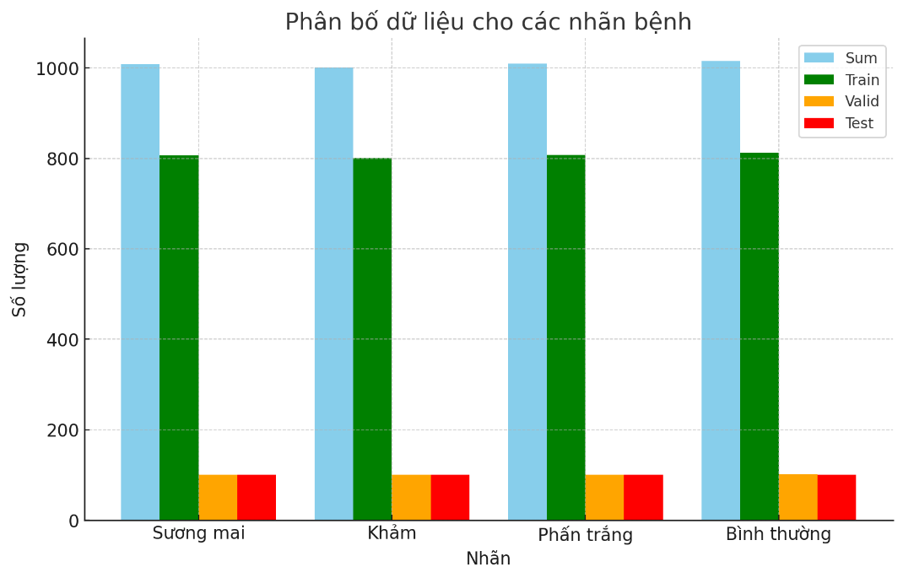

Hình . Biểu đồ phân bố dữ liệu cho các nhãn bệnh trên lá cây dưa chuột

1. Gán nhãn dữ liệu

Quá trình gán nhãn dữ liệu là một bước quan trọng trong việc huấn luyện mô hình phát hiện bệnh cho cây dưa chuột. Nghiên cứu này sử dụng Roboflow để gán nhãn cho dữ liệu các bệnh của cây dưa chuột. Roboflow là một công cụ mạnh mẽ hỗ trợ việc xử lý và gán nhãn dữ liệu hình ảnh, được sử dụng để tạo ra một tập dữ liệu chất lượng cao, giúp tối ưu hóa quá trình huấn luyện mô hình. Các bước thực hiện như sau:

**Tải lên dữ liệu hình ảnh:**

Đầu tiên, tất cả các hình ảnh thu thập được từ môi trường thực tế, như nhà kính, được tải lên nền tảng Roboflow. Những hình ảnh này bao gồm các tình huống khác nhau, từ cây dưa chuột khỏe mạnh đến cây bị nhiễm bệnh.

**Gán nhãn thủ công:**

Sau khi tải lên, từng hình ảnh sẽ được xem xét thủ công để xác định các khu vực bị nhiễm bệnh. Công cụ gán nhãn của Roboflow cho phép người dùng vẽ các hộp giới hạn (bounding boxes) xung quanh các khu vực bị bệnh trên cây dưa chuột.

Mỗi hộp giới hạn được gán nhãn với tên loại bệnh cụ thể (ví dụ: thối đen, thối mềm, mốc sương). Quá trình này cần được thực hiện cẩn thận để đảm bảo rằng tất cả các đối tượng bệnh trong hình ảnh đều được gán nhãn chính xác.

**Tự động hóa gán nhãn (tùy chọn):**

Roboflow cung cấp tùy chọn sử dụng mô hình gán nhãn tự động, đặc biệt hữu ích khi có một số lượng lớn hình ảnh. Mô hình này có thể dựa trên các hình ảnh đã được gán nhãn trước đó để tự động phát hiện và gán nhãn các khu vực bệnh mới.

**Kiểm tra và tinh chỉnh:**

Sau khi quá trình gán nhãn hoàn tất, tất cả các hộp giới hạn và nhãn bệnh cần được kiểm tra lại để đảm bảo tính chính xác. Nếu phát hiện lỗi hoặc nhãn không chính xác, người dùng có thể chỉnh sửa lại nhãn cho phù hợp.

**Xuất tập dữ liệu đã gán nhãn:**

Khi toàn bộ dữ liệu đã được gán nhãn và kiểm tra kỹ lưỡng, tập dữ liệu sẽ được xuất dưới dạng phù hợp với mô hình huấn luyện. Roboflow hỗ trợ xuất dữ liệu ở nhiều định dạng khác nhau, như COCO, YOLO, hay PASCAL VOC, tùy thuộc vào yêu cầu của mô hình phát hiện bệnh.

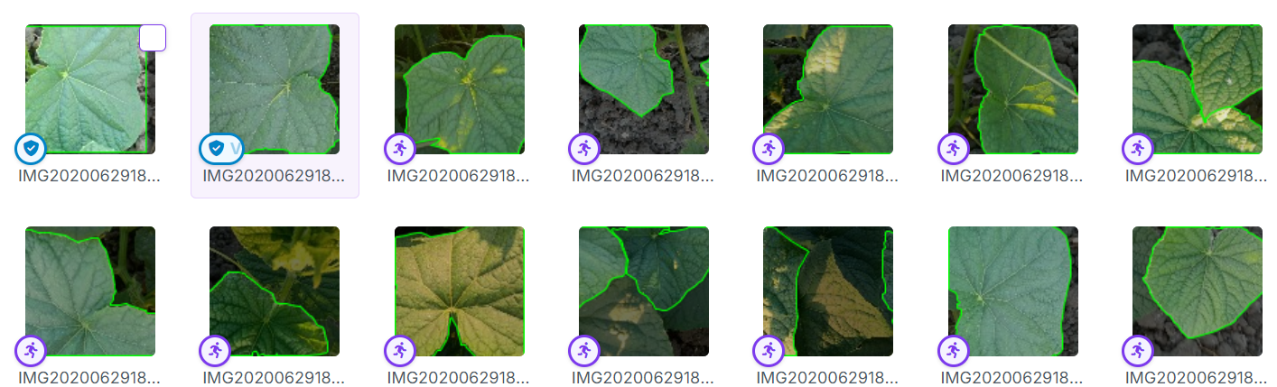

Hình . Bộ dữ liệu lá cây dưa chuột

* 1. Quy trình thực hiện

Quy trình bắt đầu bằng việc đưa hình ảnh vào mô hình DenseNet, nơi mô hình sẽ học các đặc trưng từ hình ảnh và phân loại kết quả là "Healthy" hoặc "Unhealthy". Nếu hình ảnh được xác định là "Healthy", chương trình sẽ xuất ra kết quả và kết thúc. Tuy nhiên, nếu kết quả là "Unhealthy", hình ảnh sẽ tiếp tục được đưa vào mô hình YOLOv8 để xác định loại bệnh cụ thể, sau đó đưa ra kết quả dự đoán bệnh.

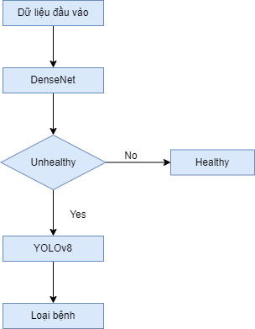

Hình . Quy trình thực hiện

1. Phân loại với DenseNet

Sử dụng tiện ích tf.keras.utils.image_dataset_from_directory để tạo các đối tượng tập dữ liệu có nhãn tương tự từ một tập hợp các hình ảnh được lưu trữ vào các thư mục dành riêng cho lớp. Dữ liệu được chia thành bộ train và bộ test, mỗi bộ có hai nhãn là “healthy” và “unhealthy”.

Quá trình huấn luyện mô hình có thể được biểu diễn như sau:

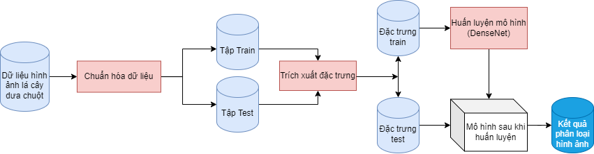

Hình . Phân loại dữ liệu với DensNet

Qua mô hình DenseNet, hình ảnh sẽ được phân loại theo hai lớp đã cho, kết quả thực nghiệm một hình ảnh như sau:

|  |  |
| --- | --- |
|  |  |

Hình . Kết quả phân loại từ mô hình DenseNet – Healthy

|  |  |
| --- | --- |
|  |  |

Hình . Kết quả phân loại từ mô hình DenseNet – Unhealthy

Nghiên cứu sử dụng mô hình DenseNet121 để huấn luyện bộ dữ liệu. Mô hình được xây dựng dựa trên DenseNet đã được huấn luyện trước, loại bỏ các lớp đầu ra gốc để chỉ sử dụng phần trích xuất đặc trưng. Sau đó, các lớp mới được thêm vào, bao gồm:

* Lớp Global Average Pooling: Giảm chiều dữ liệu từ các đặc trưng của DenseNet xuống một vector.
* Lớp Dense 256 Neuron: Giúp mô hình học thêm các đặc trưng với hàm kích hoạt ReLU.
* Lớp Dropout: Giảm thiểu overfitting với tỷ lệ dropout 0.5.
* Lớp Dense cuối: Với 2 neuron và hàm softmax để phân loại "healthy" và "unhealthy."

Mô hình đã được biên dịch với optimizer Adam và hàm mất mát *sparse_categorical_crossentropy*, và được huấn luyện với sự giám sát của các callback như ReduceLROnPlateau và EarlyStopping để tối ưu hóa quá trình học tập và tránh overfitting.

Sau khi huấn luyện, nghiên cứu thu được kết quả ấn tượng với độ chính xác gần như tuyệt đối. Đánh giá kết quả mô hình trên tập huấn luyện và tập kiểm tra, ta thấy các hàm đo độ chính xác và hàm mất mát có độ khá ổn định. Điều này cho thấy mô hình có khả năng tổng quát hóa tương đối tốt, gần như không xuất hiện hiện tượng overfitting.

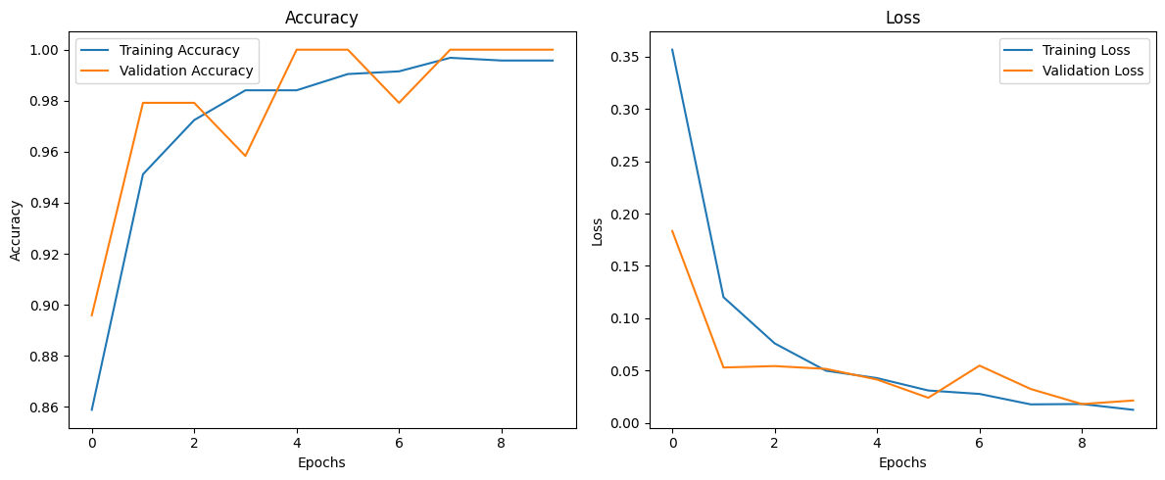

Hình . Kết quả đánh giá mô hình DenseNet121

Như đã đề cập, nghiên cứu cũng thực nghiệm huấn luyện trên mô hình EfficientNetB0 với bộ dữ liệu tương tự. Mô hình được khởi tạo với các trọng số từ ImageNet và không bao gồm các lớp đầu ra ban đầu (include_top=False). Kích thước đầu vào được thiết lập là (224, 224, 3).

Lớp Dense 256 Neuron: Một lớp fully connected với 256 neuron và hàm kích hoạt ReLU được thêm vào để giúp mô hình học thêm các đặc trưng. Lớp Dense cuối: Lớp đầu ra với số neuron tương ứng với số lượng lớp trong bộ dữ liệu, sử dụng hàm softmax để phân loại. Để tránh overfitting, tất cả các lớp trong mô hình EfficientNetB0 cơ sở được đóng băng, không tham gia vào quá trình huấn luyện. Mô hình được biên dịch với optimizer Adam, sử dụng hàm mất mát *sparse_categorical_crossentropy* và đánh giá qua độ chính xác (accuracy). Mô hình được huấn luyện trong 10 epoch trên bộ dữ liệu đã chuẩn hóa.

Kết quả huấn luyện và đánh giá mô hình cho thấy độ chính xác trên tập huấn luyện đạt 66.24%, với giá trị mất mát là 0.6405. Trên tập kiểm tra, độ chính xác giảm xuống còn 56.25% với giá trị mất mát 0.6979. Điều này có thể chỉ ra rằng mô hình chưa được tối ưu hóa tốt và có khả năng bị overfitting hoặc underfitting.

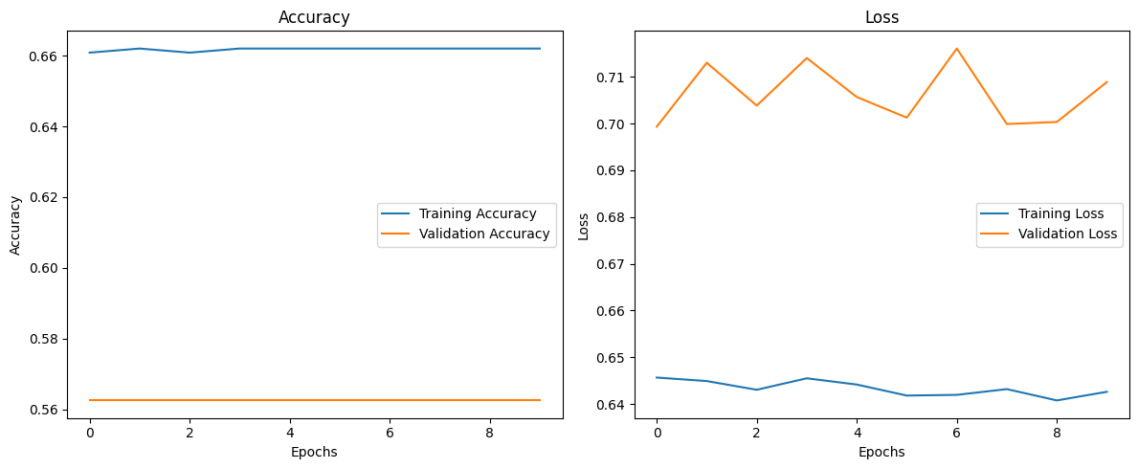

Hình . Kết quả đánh giá mô hình EfficientNetB0

1. Mô hình YOLOv8

Nếu kết quả từ DenseNet cho ra “unhealthy”, dữ liệu sẽ tiếp tục đến mô hình YOLOv8 để xác định loại bệnh. Khi huấn luyện YOLOv8s trên bộ dữ liệu, thông qua 25 epochs, kết quả thu được:

* **Precision (P):** Độ chính xác tổng thể của mô hình đạt 0.895, cho thấy mô hình dự đoán chính xác khoảng 89.5% các đối tượng được phát hiện.
* **Recall (R):** Mô hình có độ nhạy là 0.814, nghĩa là mô hình phát hiện khoảng 81.4% các đối tượng thực sự có mặt trong tập dữ liệu.
* **mAP50:** mAP50 của mô hình đạt 0.842, thể hiện mức độ chính xác trung bình là 84.2% khi ngưỡng IoU là 0.5.
* **mAP50-95:** mAP50-95 là 0.706, cho thấy mô hình giữ được độ chính xác khá tốt ngay cả khi ngưỡng IoU tăng lên.

**Hiệu quả trên từng loại bệnh:** mỗi loại bệnh sẽ có những kết quả khác nhau, có thể quan sát thấy Bệnh sương mai (benhsuongmai) có **Precision:** 0.766, **Recall:** 0.512, **mAP50:** 0.560, **mAP50-95:** 0.466. Mặc dù có độ chính xác tương đối cao (76.6%), nhưng Recall thấp (51.2%) cho thấy mô hình bỏ lỡ nhiều đối tượng thuộc loại bệnh này, dẫn đến mAP50 và mAP50-95 thấp nhất so với các loại bệnh khác.

Bệnh khảm (benhkham) có **Precision:** 0.961, **Recall:** 0.953, **mAP50:** 0.975, **mAP50-95:** 0.801. Điều này cho thấy mô hình đạt được hiệu quả rất cao trong việc phát hiện và phân loại bệnh khảm, với cả Precision và Recall đều cao, dẫn đến mAP50 và mAP50-95 cao.

Bệnh phấn trắng (benhphantrang) có **Precision:** 0.959, **Recall:** 0.978, **mAP50:** 0.993, **mAP50-95:** 0.852, Mô hình hoạt động xuất sắc trên bệnh phấn trắng, với Precision và Recall gần như hoàn hảo, dẫn đến mAP50 gần như tối đa (99.3%) và mAP50-95 cao nhất (85.2%).

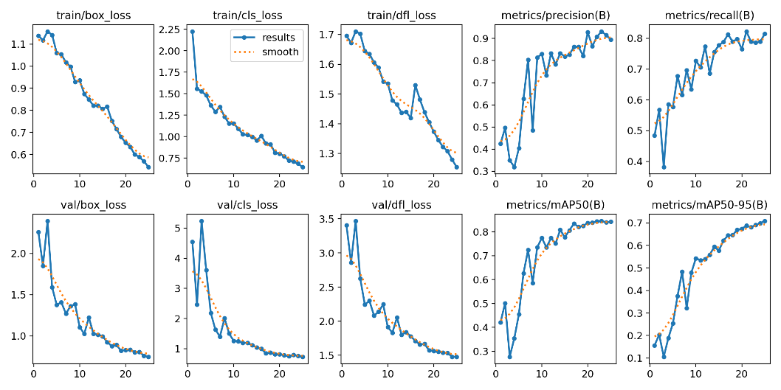

Hình . Kết quả đánh giá mô hình YOLOv8

Mô hình hoạt động hiệu quả trên hầu hết các loại bệnh, đặc biệt là "Bệnh Khảm" và "Bệnh Phấn Trắng". Tuy nhiên, "Bệnh Sương Mai" cần được chú ý cải thiện thêm. Tốc độ xử lý đạt Inference Speed: 7.1ms/ảnh cho thấy mô hình có tốc độ xử lý nhanh, phù hợp cho các ứng dụng thực tế và IoT.

Mô hình YOLOv8 đạt hiệu suất cao trong việc phát hiện các bệnh trên lá cây dưa chuột, với khả năng dự đoán chính xác và tốc độ xử lý nhanh. Tuy nhiên, cần cải thiện thêm cho việc phát hiện "Bệnh sương mai".

Nghiên cứu sử dụng YOLOv8s, với ưu điểm nhẹ và ít tốn tài nguyên, kết quả với bộ dữ liệu custom như sau:

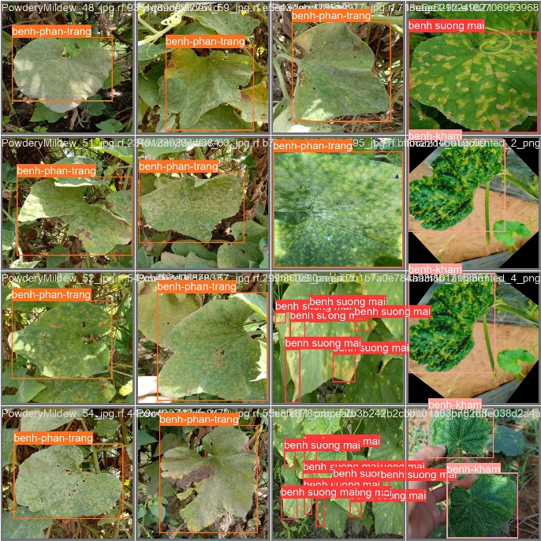

Hình . Khả năng phát hiện bệnh trên lá cây dưa chuột của YOLOv8

Với Confusion Matrix, Độ chính xác cho bệnh sương mai là tương đối tốt, với 44 mẫu được dự đoán đúng và chỉ 6 mẫu bị dự đoán sai (1 mẫu thành bệnh khảm và 5 mẫu thành background). Điều này cho thấy mô hình có khả năng nhận diện bệnh sương mai tốt, mặc dù vẫn có một số nhầm lẫn với background. Bệnh khảm có độ chính xác rất cao, với 61 mẫu được dự đoán đúng và chỉ 5 mẫu bị nhầm với background. Điều này cho thấy mô hình có khả năng nhận diện bệnh khảm rất tốt và ít bị nhầm lẫn với các nhãn khác. Bệnh phấn trắng cũng có hiệu suất tốt, với 44 mẫu được dự đoán đúng và chỉ 3 mẫu bị nhầm với background. Điều này cho thấy mô hình có độ chính xác cao trong việc phát hiện bệnh phấn trắng.

Mô hình có hiệu suất tốt với hầu hết các nhãn, đặc biệt là với bệnh khảm và bệnh phấn trắng. Tuy nhiên, mô hình có một số nhầm lẫn giữa bệnh sương mai và background, điều này có thể cần được cải thiện thêm.

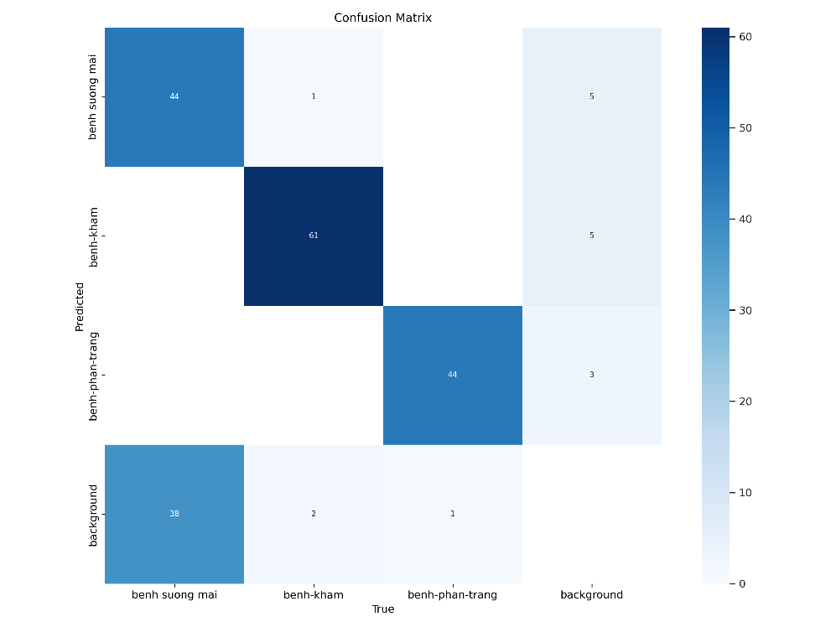

Hình . Confusion Matrix YOLOv8

1. So sánh trên hai bộ dữ liệu khác nhau

Tác giả đã đề xuất hướng tiếp cận bằng cách tạo ra một bộ dữ liệu bao gồm 4 nhãn, trong đó có 3 nhãn đại diện cho các loại bệnh trên lá cây dưa chuột và 1 nhãn đại diện cho lá cây bình thường. Thay vì tách hệ thống thành hai quy trình riêng biệt, gồm phân loại và phát hiện bệnh, tác giả chọn sử dụng YOLOv8 để trực tiếp nhận diện cả các bệnh trên lá dưa chuột lẫn lá bình thường. Kết quả đạt được như sau:

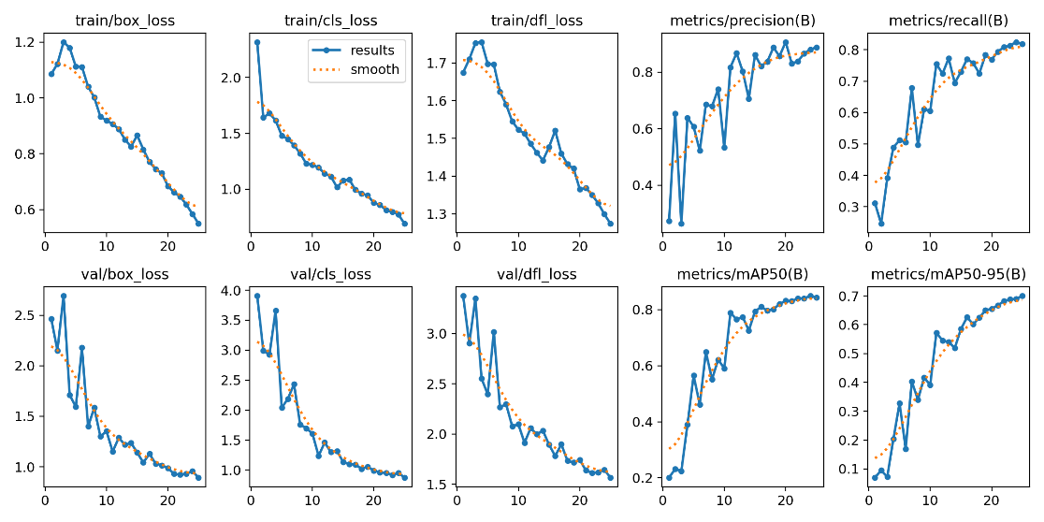

Hình . Kết quả đánh giá mô hình YOLOv8 trên dữ liệu 4 nhãn

Dưới đây là bảng so sánh hiệu suất của mô hình YOLOv8 trên hai tập dữ liệu: dữ liệu có 4 nhãn (bao gồm nhãn "bình thường") và dữ liệu có 3 nhãn (chỉ bao gồm các bệnh):

|  |  |  |
| --- | --- | --- |
| **Metric** | **Dữ liệu có 4 nhãn** | **Dữ liệu có 3 nhãn** |
| Precision (Tổng thể) | 0.888 | 0.895 |
| Recall (Tổng thể) | 0.818 | 0.814 |
| mAP50 (Tổng thể) | 0.842 | 0.842 |
| mAP50-95 (Tổng thể) | 0.7 | 0.706 |
| Tốc độ inference (ms) | 7.1ms | 7.4ms |

Bảng . So sánh hiệu suất của YOLOv8 trên hai bộ dữ liệu

Về hiệu suất trên từng loại bệnh

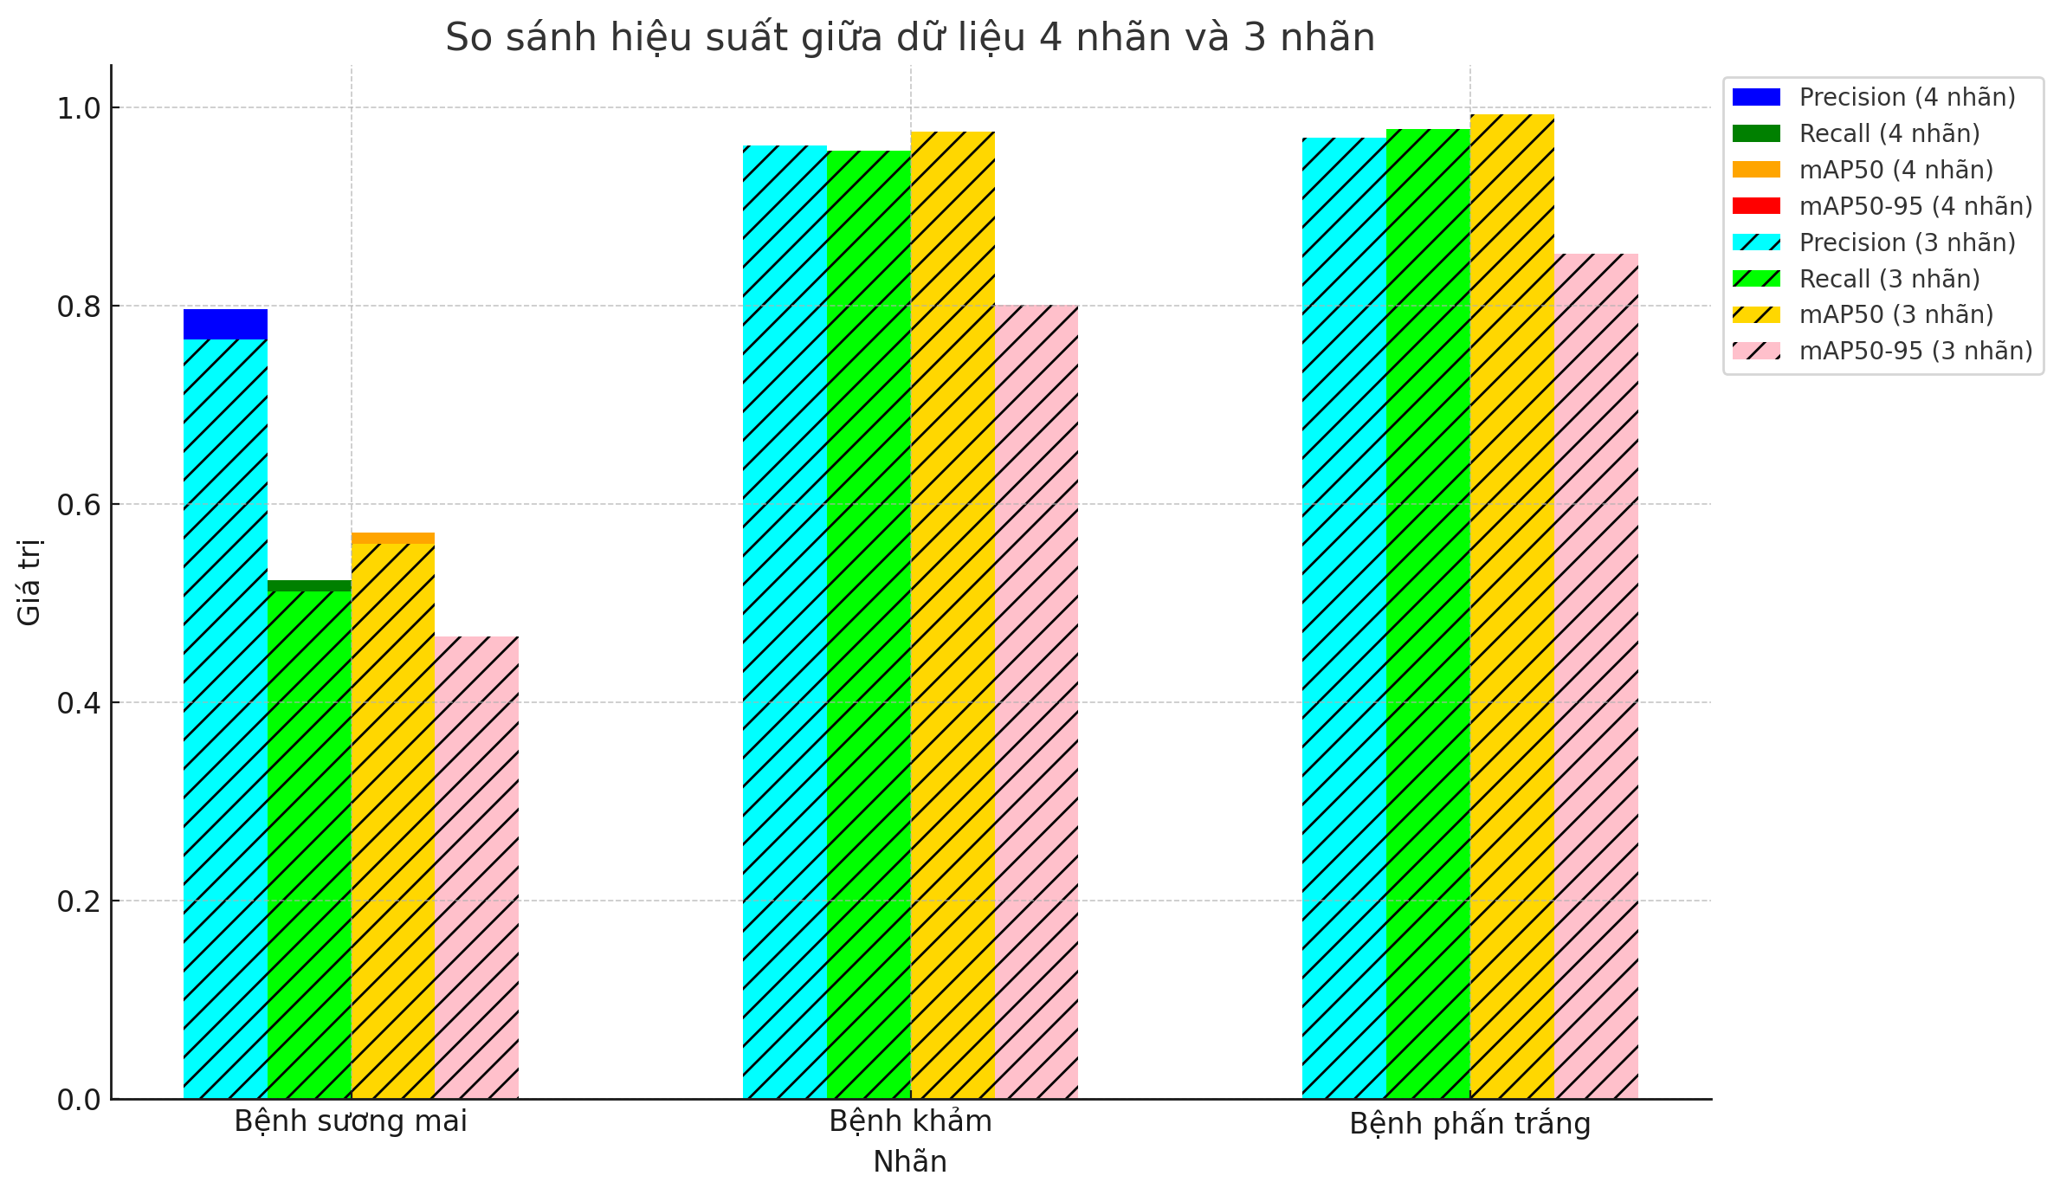

Hình . Biểu đồ so sánh hiệu suất của YOLOv8 trên từng loại bệnh

Từ biểu đồ này, có thể thấy rằng việc sử dụng bộ dữ liệu với 3 nhãn có thể mang lại hiệu quả cao hơn cho việc phát hiện bệnh. Với mục tiêu là phát hiện bệnh trên lá cây dưa chuột, mô hình huấn luyện trên tập dữ liệu 3 nhãn sẽ hiệu quả hơn.

1. Mô hình YOLOv5

Nghiên cứu cũng thực nghiệm bộ dữ liệu tương tự trên mô hình YOLOv5. Cũng thông qua 25 epochs, thu được kết quả như sau:

**Hiệu quả tổng quát của mô hình:**

* **Precision (P):** Mô hình đạt được độ chính xác tổng thể là 0.604. Điều này có nghĩa là khoảng 60.2% các dự đoán của mô hình là đúng.
* **Recall (R):** Mô hình có recall là 0.594, tức là khoảng 59.8% các đối tượng thực sự có mặt đã được mô hình phát hiện ra.
* **mAP50:** mAP50 là 0.601, cho thấy trung bình, mô hình đạt được độ chính xác 60.1% trên tất cả các lớp ở ngưỡng IoU = 0.5.
* **mAP50-95:** mAP50-95 là 0.34, cho thấy mô hình không duy trì được độ chính xác cao khi tăng ngưỡng IoU, biểu thị sự khó khăn trong việc chính xác hóa các bounding box và phân loại đối tượng ở các mức độ chính xác cao hơn.

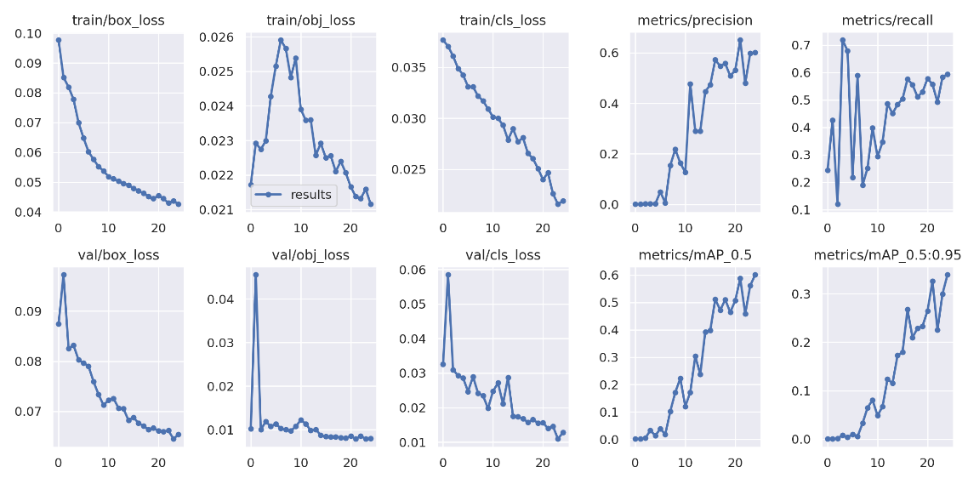

Hình . Kết quả đánh giá mô hình YOLOv5

**Hiệu quả trên từng loại bệnh:** Bệnh sương mai (benhsuongmai)với **Precision**: 0.702, **Recall**: 0.374, **mAP50**: 0.4, **mAP50-95**: 0.255. Mô hình có độ chính xác khá cao (70.2%) nhưng Recall thấp (37.4%), cho thấy mô hình thường phát hiện đúng khi dự đoán nhưng bỏ sót nhiều đối tượng thuộc loại bệnh này.

Bệnh khảm (benhkham): **Precision**: 0.468, **Recall**: 0.688, **mAP50**: 0.623, **mAP50-95**: 0.297, Mô hình có Recall khá cao (68.8%) nhưng độ chính xác lại thấp (46.8%), điều này nghĩa là mô hình có xu hướng phát hiện được nhiều đối tượng bệnh khảm nhưng lại gặp khó khăn trong việc phân loại đúng chúng.

Bệnh phấn trắng (benhphantrang): **Precision**: 0.642, **Recall**: 0.733, **mAP50**: 0.795, **mAP50-95**: 0.467. Đây là loại bệnh mà mô hình xử lý tốt nhất với mAP50 cao nhất (79.5%). Cả Precision và Recall đều cao, cho thấy mô hình có khả năng phát hiện và phân loại bệnh phấn trắng tương đối chính xác.

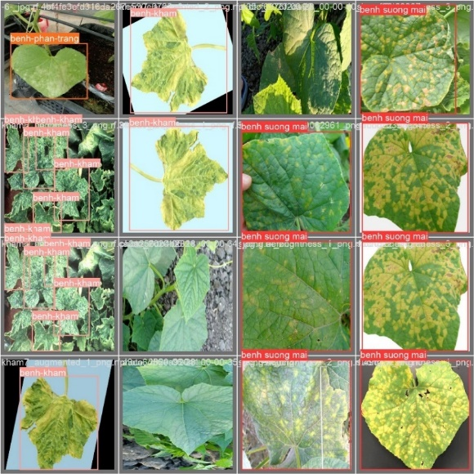

Hình . Khả năng phát hiện bệnh trên lá cây dưa chuột của YOLOv5

1. So sánh YOLOv5 và YOLOv8
2. Tổng quát về hiệu suất

So sánh hai mô hình được huấn luyện qua 25 epochs trên cùng một bộ dữ liệu

|  |  |  |
| --- | --- | --- |
| **Chỉ số** | **YOLOv5** | **YOLOv8** |
| Precision | 0.602 | 0.895 |
| Recall | 0.594 | 0.814 |
| mAP50 | 0.601 | 0.842 |
| mAP50-95 | 0.339 | 0.706 |

Bảng . So sánh hiệu suất giữa YOLOv5 và YOLOv8

Từ bảng trên, ta thấy YOLOv8 vượt trội với Precision là 0.888, cao hơn đáng kể so với YOLOv5 (0.602), nghĩa là YOLOv8 dự đoán chính xác hơn nhiều. YOLOv8 cũng có Recall cao hơn (0.814) so với YOLOv5 (0.594), cho thấy YOLOv8 có khả năng phát hiện nhiều đối tượng hơn. Đồng thời, YOLOv8 có mAP50 là 0.842, tốt hơn so với YOLOv5 (0.601). Sự cải thiện lớn nhất là ở mAP50-95, với YOLOv8 đạt 0.706, trong khi YOLOv5 chỉ đạt 0.339. Điều này cho thấy YOLOv8 duy trì hiệu suất cao hơn trên các ngưỡng IoU khác nhau.

1. Chi tiết theo từng loại bệnh

|  |  |  |  |
| --- | --- | --- | --- |
| **Loại bệnh** | **Chỉ số** | **YOLOv5** | **YOLOv8** |
| Bệnh sương mai | Precision | 0.702 | 0.796 |
| Recall | 0.374 | 0.523 |
| mAP50 | 0.4 | 0.571 |
| mAP50-95 | 0.255 | 0.466 |
| Bệnh khảm | Precision | 0.468 | 0.907 |
| Recall | 0.688 | 0.953 |
| mAP50 | 0.623 | 0.963 |
| mAP50-95 | 0.297 | 0.793 |
| Bệnh phấn trắng | Precision | 0.642 | 0.961 |
| Recall | 0.733 | 0.978 |
| mAP50 | 0.795 | 0.993 |
| mAP50-95 | 0.467 | 0.842 |

Bảng . So sánh khả năng phát hiện bệnh của YOLOv5 và YOLOv8

YOLOv8 cải thiện đáng kể về Recall và mAP50-95 so với YOLOv5, nhưng vẫn cần cải thiện hơn nữa về khả năng phát hiện bệnh này. Mô hình YOLOv8 không chỉ có hiệu suất cao hơn về các chỉ số tổng quát (Precision, Recall, mAP) mà còn hoạt động tốt hơn trên từng loại bệnh, đặc biệt là bệnh khảm và bệnh phấn trắng.

1. Kết hợp DenseNet và YOLOv8

Sau khi đã huấn luyện mô hình DenseNet và YOLO trên bộ dữ liệu lá dưa chuột, nghiên cứu này kết hợp hai mô hình lại để hoàn thiện hệ thống. Dưới đây là ví dụ cách hai hệ thống hoạt động. Đầu vào sẽ là một hình ảnh lá dưa chuột:

* Lá bị bệnh:

DenseNet sẽ kiểm tra hình ảnh đầu vào và phát hiện đây là input thuộc nhãn “unhealthy”. Chính vì vậy, hình ảnh sẽ tiếp tục đi qua mô hình YOLOv8 để phát hiện tên của loại bệnh. YOLOv8 sẽ phát hiện bệnh và đưa ra dự đoán tên loại bệnh:

|  |  |
| --- | --- |
|  |  |

Hình . Kết quả phát hiện – bệnh sương mai

|  |  |
| --- | --- |
|  |  |

Hình . Kết quả phát hiện – bệnh khảm

|  |  |
| --- | --- |
|  |  |

Hình . Kết quả phát hiện – bệnh phấn trắng

* Lá không bị bệnh: Khi lá được phân loại là “healthy”, kết quả sẽ được xuất ra và không tiếp tục qua mô hình YOLOv8.

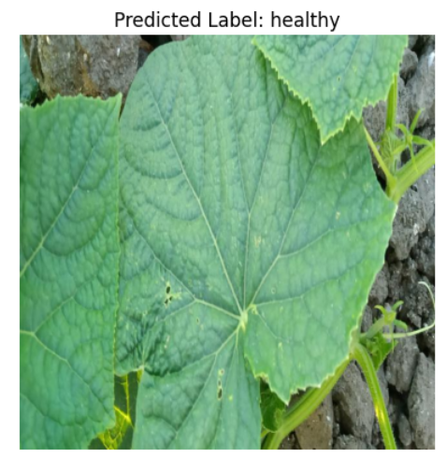

Hình . Kết quả phát hiện – bình thường

Nghiên cứu này cũng thực hiện mô phỏng bằng một trang web đơn giản. Tại đây, nghiên cứu giả sử hệ thống đã thu thập dữ liệu từ lá cây dưa chuột và được phân tích, phát hiện bệnh. Trong thực tế, dự án đề xuất hệ thống (sẽ được trình bày ở mục tiếp theo). Kết quả thu được mô phỏng như sau:

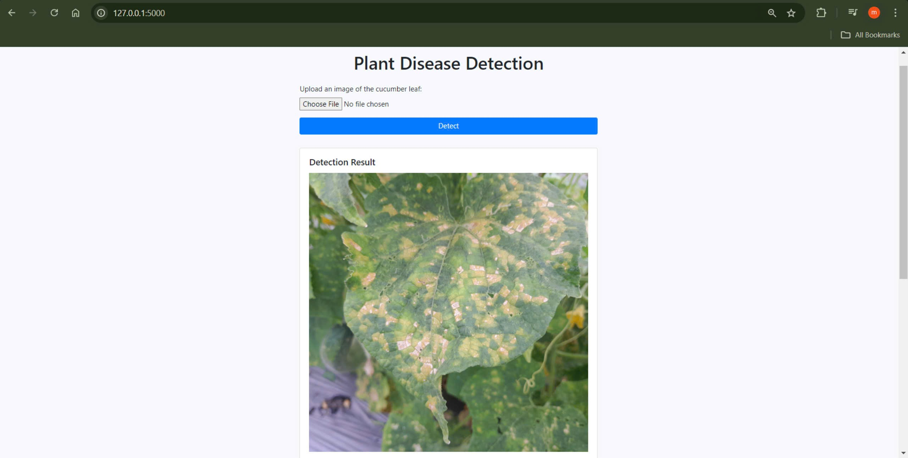

Hình . Đưa dữ liệu vào trang web demo

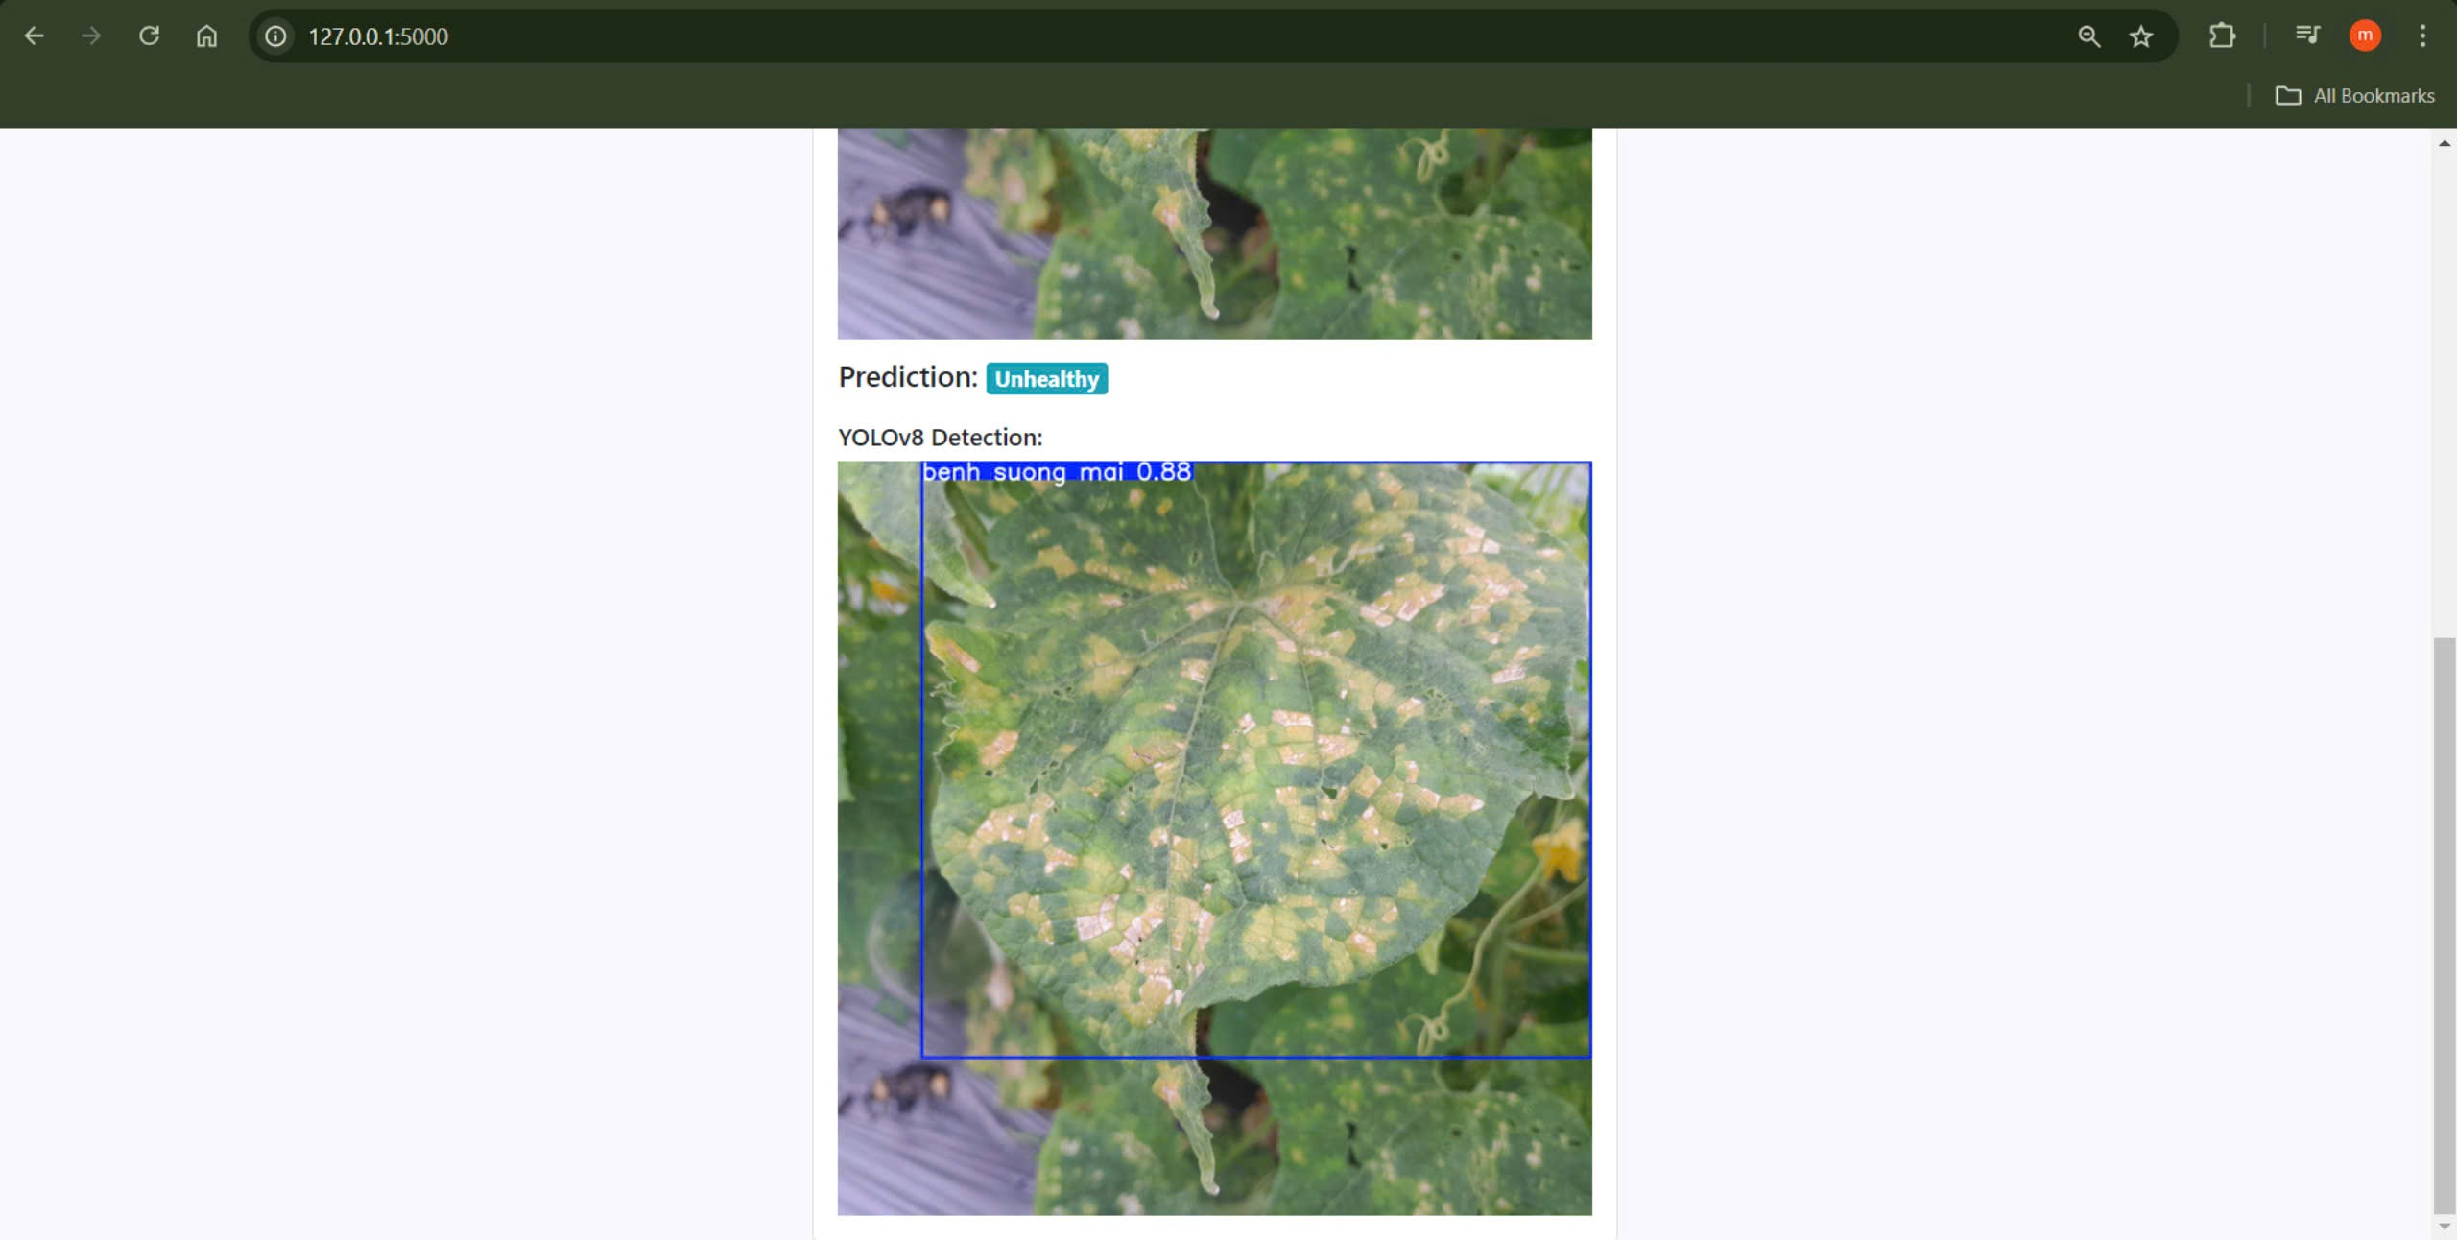

Hình . Kết quả trả về

* 1. Hệ thống IoT đề xuất

Khảo sát tại Khu nông nghiệp công nghệ cao Thành phố Hồ Chí Minh (huyện Củ Chi, TP.HCM) cho thấy, hệ thống đã được ứng dụng công nghệ tiên tiến, tích hợp IoT để nâng cao hiệu suất cho cây trồng.

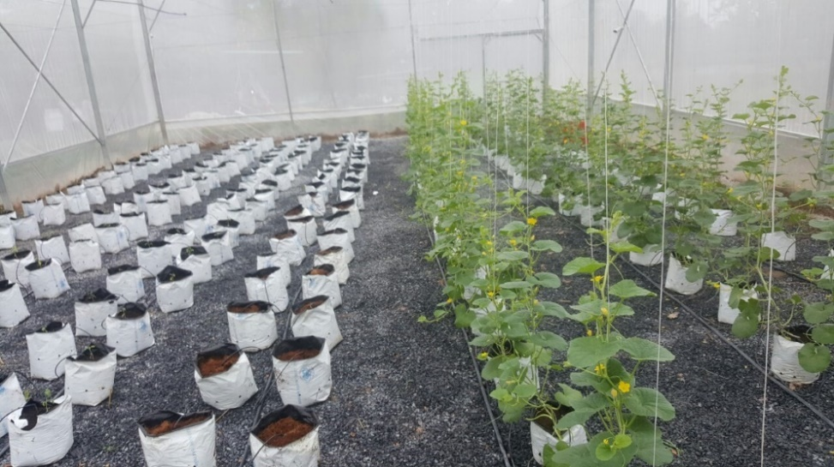

Hình . Vườn trồng dưa trong nhà màng tại khu nông nghiệp CNC TP.HCM

Công nghệ tưới nhỏ giọt của Israel được áp dụng bên trong nhà màng nhằm mang nước tưới và phân bón đến cung cấp cho cây ở dạng từng giọt, tùy vào giai đoạn phát triển của cây sẽ cung cấp lượng nước tưới và phân bón vừa đủ để cây hấp thụ và phát triển thông qua hệ thống tưới tự động. Như vậy sẽ không có tình trạng lãng phí nước tưới cũng như phân bón khi chúng ta áp dụng kỹ thuật tưới nhỏ giọt (HỌC TẬP TRẢI NGHIỆM NÔNG NGHIỆP CÔNG NGHỆ CAO, n.d.).

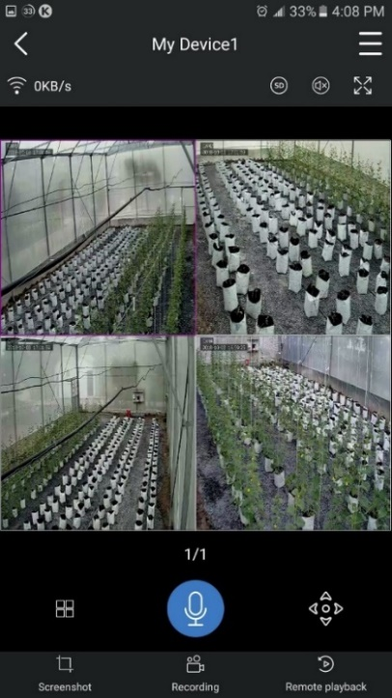

Hình . Camera theo dõi nhà màng

Với công nghệ 4.0 đang được áp dụng bên trong nhà nàng, chúng ta có thể dễ dàng quan sát được cây trồng bên trong thông qua hệ thống camera giám sát, cũng như có thể kiểm tra được nhiệt độ, độ ẩm, độ ẩm giá thể của cây trồng bên trong nhà màng, từ đó ta có thể dễ dàng điều chỉnh thông qua hệ thống tưới nhỏ giọt, hệ thống tưới phun sương thông qua các thiết bị thông minh như điện thoại di động, laptop… mà không cần có mặt trực tiếp tại nhà màng (HỌC TẬP TRẢI NGHIỆM NÔNG NGHIỆP CÔNG NGHỆ CAO, n.d.).

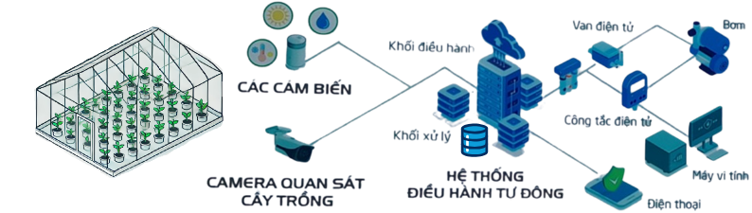

Hình . Hệ thống ứng dụng IoT hiện tại

Dựa vào hệ thống hiện có trong thực tế, nghiên cứu đề xuất việc áp dụng phương pháp phát hiện bệnh trên lá dưa chuột vào việc phân tích dữ liệu từ camera. Lá trên cây dưa chuột sẽ được chụp lại (thủ công hoặc tự động), sau đó được xử lý và gửi kết quả cho người nông dân hoặc người quản lý trang trại. Trong tương lai, hệ thống sẽ tích hợp thành một chức năng trong ứng dụng giám sát nông trại. Từ đó, người nông dân có thể chụp ảnh lá cây mà họ nghi ngờ bị bệnh, hệ thống sẽ phân tích và đưa ra dự đoán cũng như các thông tin về bệnh ấy.

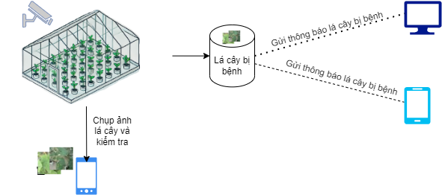

Hình . Đề xuất ứng dụng đề tài vào hệ thống IoT

Đề tài này hướng đến việc tích hợp khả năng phát hiện bệnh trên lá cây dưa chuột như một module trong hệ thống hiện có. Trước hết, dự án sẽ thực hiện trên case study cụ thể là trang trại dưa chuột. Mục tiêu không chỉ là cải tiến và tối ưu hóa thiết bị của hệ thống, mà còn mở rộng ứng dụng trên các trang trại trồng dưa chuột. Nhờ đó, hệ thống sẽ hỗ trợ tốt hơn trong việc cải tiến mô hình dựa trên những phản hồi và tình huống thực tế, góp phần nâng cao hiệu quả phát hiện bệnh.

# KẾT LUẬN VÀ KIẾN NGHỊ

Sau khi hoàn thành các thực nghiệm, chương 4 sẽ trình bày các kết luận, giá trị đạt được, và đề xuất các hướng phát triển trong tương lai.

* 1. Ưu điểm

Dự án này đã đạt được những thành công ban đầu đáng khích lệ nhờ vào bộ dữ liệu riêng với 4.034 mẫu ảnh lá dưa chuột, được phân nhãn thành các nhóm: lá bình thường, bệnh phấn trắng, bệnh khảm, và bệnh sương mai.

Bằng cách ứng dụng mô hình DenseNet và YOLOv8, hệ thống phân loại và phát hiện bệnh đã được xây dựng một cách nhanh chóng, tiện lợi và hiệu quả, với kết quả đánh giá mô hình cho thấy tính khả quan. Đặc biệt, YOLOv8 đã phát huy được ưu điểm của mình trong việc nhận diện và phát hiện các bệnh trên lá dưa chuột, giúp tăng cường hiệu suất và độ chính xác trong chẩn đoán.

DenseNet, một mô hình phân loại hình ảnh mạnh mẽ, có khả năng phân loại lá dưa chuột thành các nhóm "bình thường" và "bệnh" một cách chính xác. Khi sử dụng DenseNet để xử lý bước phân loại sơ bộ, hệ thống có thể nhanh chóng lọc ra những lá bình thường và tập trung vào những lá có dấu hiệu bệnh. Điều này giúp giảm tải cho YOLOv8, chỉ kích hoạt YOLOv8 khi thực sự cần thiết cho việc nhận diện và phân loại các loại bệnh.

DenseNet có khả năng phân loại tốt với độ chính xác cao trên bộ dữ liệu lớn, giúp đảm bảo rằng những hình ảnh đầu vào chuyển sang cho YOLOv8 đã được phân loại chính xác về trạng thái sức khỏe của lá cây. Sự kết hợp này có thể giảm thiểu các trường hợp YOLOv8 phải xử lý các hình ảnh không liên quan, tăng độ chính xác tổng thể của hệ thống.

YOLOv8 phát huy tối đa khả năng nhận diện các chi tiết nhỏ trên lá cây, bao gồm cả những dấu hiệu bệnh nhẹ hoặc ở giai đoạn đầu. Khi được sử dụng sau bước phân loại sơ bộ của DenseNet, YOLOv8 có thể tập trung hoàn toàn vào các hình ảnh có nguy cơ mắc bệnh, từ đó cải thiện khả năng phát hiện và nhận diện các loại bệnh một cách chi tiết hơn.

* + 1. Giá trị khoa học

Dự án đã kết hợp hai mô hình hiện đại là DenseNet và YOLOv8 để thực hiện nhiệm vụ phân loại và phát hiện bệnh trên lá cây dưa chuột. Đây là một cách tiếp cận mới, khai thác được thế mạnh của từng mô hình, từ đó nâng cao hiệu quả của hệ thống. Việc này đóng góp thêm vào kho tàng kiến thức về các phương pháp kết hợp giữa các mô hình deep learning trong lĩnh vực nhận diện và phân loại hình ảnh.

Dự án tạo ra bộ dữ liệu riêng biệt cho cây dưa chuột với các nhãn phân loại cụ thể như: bình thường, bệnh phấn trắng, bệnh khảm, và bệnh sương mai. Bộ dữ liệu này có thể được coi là nguồn tư liệu hữu ích để phục vụ cho các nghiên cứu tiếp theo về bệnh hại trên cây dưa chuột hoặc các loài cây khác.

Thông qua việc so sánh các mô hình khác nhau như DenseNet, YOLOv8 và kết hợp của cả hai; đồng thời so sánh với các mô hình tương tự hoặc các phiên bản trước đó, dự án cung cấp một cái nhìn sâu sắc về ưu và nhược điểm của từng mô hình trên dữ liệu cụ thể. Điều này giúp mở rộng hiểu biết về hiệu quả của các mô hình deep learning trong các ứng dụng nông nghiệp.

Nhờ vậy, khi kết hợp giữa DenseNet và YOLOv8 giúp tận dụng điểm mạnh của cả hai mô hình: DenseNet giúp phân loại nhanh và chính xác, còn YOLOv8 phát huy ưu điểm trong việc nhận diện chi tiết và phát hiện bệnh. Điều này không chỉ tăng cường hiệu suất của hệ thống mà còn giúp tối ưu hóa tài nguyên và độ chính xác trong quá trình phát hiện bệnh trên lá dưa chuột.

* + 1. Giá trị ứng dụng

Hệ thống phát hiện bệnh trên lá cây dưa chuột được xây dựng có thể giúp nông dân nhanh chóng phát hiện các bệnh trên cây dưa chuột, từ đó giúp tiết kiệm thời gian và nguồn lực trong việc xử lý bệnh hại. Việc phát hiện sớm các bệnh như phấn trắng, khảm, hay sương mai có thể giảm thiểu thiệt hại trong sản xuất nông nghiệp.

Ngoài dưa chuột, hệ thống có thể được tùy chỉnh và mở rộng để phát hiện bệnh cho các loại cây trồng khác. Điều này không chỉ có giá trị ứng dụng trong một lĩnh vực cụ thể mà còn có tiềm năng mở rộng ra toàn bộ ngành nông nghiệp.

Hệ thống giúp giảm thiểu sự phụ thuộc vào chuyên gia nông nghiệp trong việc phát hiện và chẩn đoán bệnh, từ đó tăng cường khả năng tự động hóa và giúp nông dân tự quản lý cây trồng một cách hiệu quả hơn.

* 1. Hạn chế

Tuy nhiên, dự án cũng gặp phải một số hạn chế. Lượng dữ liệu hiện tại vẫn còn hạn chế, đặc biệt là với bệnh khảm, dẫn đến nguy cơ mất cân bằng dữ liệu và ảnh hưởng đến độ chính xác của mô hình.

Ngoài ra, các biểu hiện của bệnh phấn trắng và bệnh sương mai ở một số giai đoạn có thể khá giống nhau, khiến mô hình dễ bị nhầm lẫn trong việc dự đoán loại bệnh cụ thể. Hơn nữa, do giới hạn về thời gian và nguồn lực, dự án chưa thể triển khai thực tế trên diện rộng.

Việc kết hợp hai mô hình khác nhau đòi hỏi phải thiết kế và điều chỉnh cẩn thận để đảm bảo chúng hoạt động đồng bộ. Điều này làm tăng độ phức tạp trong quá trình phát triển và triển khai, đặc biệt là khi cần tối ưu hóa hệ thống cho các ứng dụng thực tế.

Nếu DenseNet gặp sai sót trong việc phân loại hình ảnh, các lỗi này có thể lan truyền sang bước nhận diện của YOLOv8, ảnh hưởng đến kết quả cuối cùng. Điều này đặc biệt quan trọng trong các trường hợp mà mô hình DenseNet không phân loại chính xác các hình ảnh "bệnh" và bỏ qua chúng, dẫn đến YOLOv8 không thể nhận diện được bệnh trên những hình ảnh đó.

* 1. Kiến nghị

Những kết quả đạt được cho thấy tiềm năng lớn khi tích hợp dự án vào hệ thống hiện có và triển khai thử nghiệm trên vườn dưa chuột. Với thời gian và nguồn lực hiện tại, dự án vẫn chưa được thử nghiệm trong thực tế. Tuy nhiên, tiềm năng ứng dụng của hệ thống là rất lớn. Nếu có sự tham gia của một đội ngũ phát triển lớn hơn và tư vấn từ các chuyên gia nông nghiệp, hệ thống có thể được tối ưu hóa và hoàn thiện hơn. Việc tích hợp vào hệ thống hiện có và triển khai trên các trang trại dưa chuột thực tế sẽ giúp dự án tiến thêm một bước dài, hướng đến việc phát triển thành một module của ứng dụng phát hiện bệnh cho cây trồng. Trong hệ thống ấy, ngoài việc phát hiện bệnh trên lá cây (dưa chuột), các thông tin khác về nguyên nhân, biểu hiện và hướng xử lý bệnh sẽ được đề xuất. Từ đó, người dân có thể vừa nhận biết được bệnh cho cây, vừa biết hướng xử lý cho từng loại bệnh cụ thể. Về lâu dài, dự án có thể mở rộng ra các loại cây trồng khác, góp phần vào việc tối ưu hóa quy trình canh tác nông nghiệp thông minh.

Ngoài ra, dự án cũng có tiềm năng phát triển thành một module của ứng dụng phát hiện bệnh trên lá dưa chuột, và trong tương lai có thể mở rộng phạm vi để phát hiện bệnh cho các loại cây trồng khác.

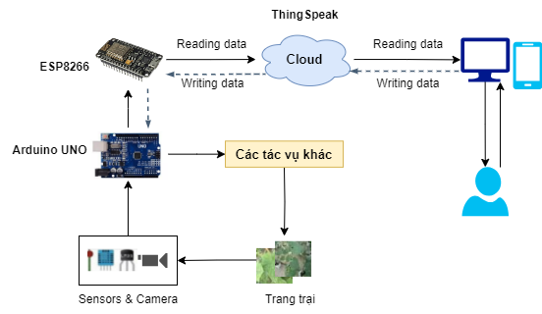

Hình . Hướng phát triển trong tương lai

Với những bước phát triển này, hệ thống không chỉ giúp cải thiện năng suất mà còn góp phần vào việc bảo vệ mùa màng, đảm bảo chất lượng nông sản, và tăng cường sự bền vững trong nông nghiệp.

TÀI LIỆU THAM KHẢO

Advantech. (2024, 7). *Advantech*. Retrieved from https://www.advantech.com/vi-vn/resources/industry-focus/tim-hieu-aiot-kham-pha-ket-hop-ai-iot

Amidi, S. (n.d.). *Shervine Amidi*. Retrieved from https://stanford.edu/~shervine/teaching/cs-230/cheatsheet-convolutional-neural-networks

Ao Wang, H. C. (2024). YOLOv10: Real-Time End-to-End Object Detection. *arXiv preprint arXiv:2405.14458* .

Baldha, S. (2024). *Analytics Vidhya*. Retrieved from https://www.analyticsvidhya.com/blog/2022/03/introduction-to-densenets-dense-cnn/

BKAII. (n.d.). Retrieved from https://bkaii.com.vn/tin-tuc/175-iot-internet-of-thing-5-giao-thuc-dung-de-noi-chuyen-ma-ban-can-biet

Boesch, G. (2024). *viso.ai*. Retrieved from https://viso.ai/deep-learning/googlenet-explained-the-inception-model-that-won-imagenet/

Chien-Yao Wang, I.-H. Y.-Y. (2024). YOLOv9: Learning What You Want to Learn Using Programmable Gradient Information. *arXiv preprint arXiv:2402.13616*.

*Cộng đồng Arduino Việt Nam*. (n.d.). Retrieved from http://arduino.vn/bai-viet/42-arduino-uno-r3-la-gi

D. Luo, Y. X. (2023). *Citrus Diseases and Pests Detection Model Based on Self-Attention YOLOV8.* IEEE.

Dillon Reis, J. K. (n.d.). Real-Time Flying Object Detection with YOLOv8. *ArXiv abs/2305.09972*.

Dinh-Thang Duong, N.-T. D.-D.-V. (2024). Tutorial: Phát hiện đối tượng trong ảnh với YOLOv10. In *AI COURSE 2024.*

Gao Huang, Z. L. (2017). Densely connected convolutional networks. *IEEE conference on computer vision and pattern recognition.*

*HỌC TẬP TRẢI NGHIỆM NÔNG NGHIỆP CÔNG NGHỆ CAO*. (n.d.). Retrieved from https://khaithachatang-dulichnongnghiep.weebly.com/mocirc-higravenh-nhagrave-magraveng-40.html?utm_source=zalo&utm_medium=zalo&utm_campaign=zalo

Internet of things reference architecture. (n.d.). *TCVN xxxx-x:2019* .

Jocher, G. S. (2023). *ultralytics.* Retrieved from https://github.com/ultralytics/ultralytics

Joseph Redmon, A. F. (2017). YOLO9000: Better, Faster, Stronger. *IEEE conference on computer vision and pattern recognition.*

Joseph Redmon, A. F. (2018). YOLOv3: An Incremental Improvement. *arXiv preprint arXiv:1804.02767*.

Joseph Redmon, S. D. (2016). You Only Look Once: Unified, Real-Time Object Detection. *IEEE conference on computer vision and pattern recognition.*

Kaiming He, X. Z. (2016). Deep residual learning for image recognition. *EEE conference on computer vision and pattern recognition*, (pp. 770 - 778).

Keita, Z. (2022). *datacamp*. Retrieved from https://www.datacamp.com/blog/yolo-object-detection-explained

Kumari, K. (2024). *Analytics Vidhya*. Retrieved from https://www.analyticsvidhya.com/blog/2022/03/a-basic-introduction-to-object-detection/

Kundu, R. (2023). *v7labs*. Retrieved from https://www.v7labs.com/blog/yolo-object-detection

*Liên hiệp các Hội Khoa học và Kỹ thuật tỉnh Thừa Thiên Huế* . (2018). Retrieved from https://husta.vn/5874-2/

Menachem Domb, Y. I. (2019). *Internet of Things (IoT) for Automated and Smart Applications.* London, United Kingdom: IntechOpen.

Mingxing Tan, Q. V. (2019). EfficientNet: Rethinking Model Scaling for Convolutional Neural Networks. *arXiv preprint arXiv*.

Nghĩa, N. (2020). Retrieved from https://www.iostream.co/article/bai-toan-phan-lop-trong-machine-learning-classification-in-machine-learning-515OIh

nghiệp, N. A. (2022). *Nông nghiệp Nghi Anh*. Retrieved from https://nongnghiepnghianh.vn/benh-kham-la-dua-chuot/

Ngô Quang Ước, N. T. (2022). Phân loại bệnh phấn trắng và bệnh sương mai trên cây dưa chuột với mô hình Resnet kết hợp . *ISSN 1859-1531 - Tạp chí Khoa học và Công nghệ - Đại học Đà Nẵng* , 62-66.

phamdinhkhanh. (2020). *Khoa học dữ liệu - Khanh's blog*. Retrieved from https://phamdinhkhanh.github.io/2020/05/31/CNNHistory.html#46-resnet-50-2015

pms.edu. (n.d.). Retrieved from https://pms.edu.vn/iot-la-gi/

*RevComm Tech Blog*. (n.d.). Retrieved from https://tech.revcomm.co.jp/yolov8-introduction-en

S. T. Cynthia, K. M. (2019). Automated Detection of Plant Diseases Using Image Processing and Faster R-CNN Algorithm. *International Conference on Sustainable Technologies for Industry 4.0 (STI).* Dhaka, Bangladesh.

Sales, X. (2023). *Công nghệ xanh*. Retrieved from https://congnghexanhgroup.vn/blogs/kien-thuc-nha-nong/tim-hieu-benh-kham-la-o-cay-dua-chuot

Trần Thị Thu Giang, H. K. (2020). Nghiên cứu khả năng sinh trưởng phát triển, năng suất và chất lượng của một số giống dưa chuột tại tỉnh Thừa Thiên Huế. *HUAF JOURNAL OF AGRICULTURAL SCIENCE & TECHNOLOGY*, 2556.

Trang, N. (2022). *CÔNG TY CỔ PHẦN SINH HỌC TOÀN CẦU XANH G2B*. Retrieved from https://phanthuocsinhhoc.net/benh-suong-mai-tren-dua-chuot/

Uddin MS, M. M. (2024). *Cauli-Det: enhancing cauliflower disease detection with modified YOLOv8.*

Viên, T. Đ. (2023). *Tạp chí Cộng Sản*. Retrieved from https://tapchicongsan.org.vn/kinh-te/-/2018/828917/phat-trien-nong-nghiep-viet-nam--van-de-dat-ra-va-mot-so-giai-phap.aspx#

*VITHACO Hà Nội*. (n.d.). Retrieved from https://vietthanghanoi.vn/benh-phan-trang-tren-cay-dua-chuot/

Vương Minh Hoài, N. T. (2019). Phát triển nông nghiệ 4.0 ở Việt Nam: Một số mô hình thành công và những bất cập. *Tạp chí Khoa học và Công nghệ*, 129-132.

Xuewei Wang, J. L. (2024). *Vegetable disease detection using an improved YOLOv8 algorithm in the greenhouse plant environment.*

Yun, C. (2024). *basic.ai*. Retrieved from https://www.basic.ai/blog-post/yolo-algorithm-for-object-detection